**INVENTARIO FORESTAL DE LA REGIÓN LAMBAYEQUE**

**INDICE**

|  |  |
| --- | --- |
|  | Página |
| **I. INTRODUCCION** | 3 |
| **II. OBJETIVO** | 3 |
| **III. METODOLOGIA** | 3 |
| **3.1. Mapa Forestal** | 4 |
| **3.2. Diseño de Inventario** | 4 |
| **3.2.1. Tamaño de las Unidades de Muestreo** | 4 |
| **3.2.2. Forma de las Unidades de Muestreo** | 4 |
| **3.2.3. Distribución de las Unidades de Muestreo** | 4 |
| **3.3. Personal de Campo** | 5 |
| Composición, funciones y/o responsabilidades | 5 |
| 1. ingeniero Jefe de Brigada | 5 |
| 2. Matero o guía | 5 |
| 3. Trochero | 5 |
| **3.4. Entrenamiento y/o Capacitación** | 5 |
| 3.4.1. Entrenamiento en el uso de equipos | 5 |
| 3.4.2. Uniformización de nombres comunes de especies | 6 |
| **3.5. Acceso a las Áreas Trabajo** | 6 |
| **3.6. Mediciones en las Unidades o Parcelas de Muestreo** | 6 |
| **3.7. Materiales y Equipos** | 8 |
| 3.7.1. Materiales | 8 |
| 3.7.2. Equipos | 8 |
| 3.8. Procesamiento de datos de campo | 8 |
| 3.8.1. Número de árboles por especie (N) | 8 |
| 3.8.2. Área basal (AB) | 9 |
| 3.8.3. Cálculo del volumen del fuste y ramas | 9 |
| 3.8.4. Distribución diamétrica | 9 |
| **IV. RESULTADOS** | 11 |
| **4.1. Mapaa Forestal de la Región Lambayeque**  **4.1.1 Comparación de los Mapas forestales de la Región Lambayeque de los Años 2003 y 2012.** | 11  12 |
| **4.2. Relación de especies arbóreas registradas en el Inventario Forestal** 14 | |
| **4.3. Descripción de Tipos de Bosque** | 14 |
| 4.3.1. Bosque Húmedo Denso de Montaña (BHDMl) | 14 |
| 4.3.2. Bosque Seco Denso de Colina (BSDC) | 15 |
| 4.3.3. Bosque Seco Denso de Llanura (BSDLl) | **17** |
| 4.3.4. Bosque Seco muy Ralo de Colina (BSmRC) | 18 |
|  |  |
| 4.3.5. Bosque Seco muy Ralo de Llanura (BSmRLl) | 19 |
| 4.3.6. Bosque Seco muy Ralo de Montaña (BSmRM) | 21 |
| 4.3.7. Bosque Seco Ralo de Colina (BSRC) | 21 |
| 4.3.8. Bosque Seco Ralo de Llanura (BSRLl) | 23 |
|  |  |
| 4.3.9. Bosque Seco Ralo de Montaña (BSRM) | 24 |
| 4.3.10. Bosque Seco semi Denso de Colina (BSsDC) | 25 |
| 4.3.11. Bosque Seco semi Denso de Llanura (BSsDLl) | 27 |
| 4.3.12. Bosque Seco semi Denso de Montaña(BSsDM) | 28 |
|  |  |
| **V. CONCLUSIONES** | 30 |
| **VI. RECOMENDACIONES** | 32 |
| **VII. BIBLIOGRAFIA** | 34 |

|  |  |
| --- | --- |
| **ANEXOS** | |
| **ANEXO 1** | AFIJACIÓN DE PARCELAS DE MUESTREO POR TIPOS DE BOSQUES REGIÓN LAMBAYEQUE |
| **ANEXO 2** | LISTA DE ESPECIES ARBÓREAS EXISTENTES EN EL BOSQUE SECO REGIÓN LAMBAYEQUE CONSTANCIA DE DETERMINACIÓN BOTÁNICA DE LAS ESPECIES FORESTALES DE LA ZONA CAÑARIS-FERREÑAFE-LAMBAYEQUE-HERBARIO FORESTAL DE LA UNIVERSIDAD NACIONAL AGRARIA LA MOLINA |
| **ANEXO 3** | MEDICIÓN DE DIAMETRO A LA ALTURA DEL PECHO |
| **ANEXO 4** | FORMATOS PARA EL REGISTRO DE PARÁMETROS DEL BOSQUE REGIÓN AMBAYEQUE |
| **ANEXO 5** | MEDICIÓN DE PENDIENTE |
| **ANEXO 6** | CUADROS Y GRÁFICOS DE DISTRIBUCIÓN DIAMÉTRICA DE LOS VALORES PROMEDIO DEL NÚMERO DE ÁRBOLES(N), ÁREA BASAL (AB) Y VOLUMEN COMERCIAL (VC) POR ESPECIE, POR HECTÁREA Y TOTAL ARA LOS DIFERENTES TIPOS DE BOSQUES |
| **ANEXO 7** | PANEL FOTOGRÁFICO – TIPO DE BOSQUE |

**INVENTARIO FORESTAL DE LA REGIÓN LAMBAYEQUE**

1. **INTRODUCCIÓN**

El Gobierno Regional de Lambayeque, preocupado por el empobrecimiento que viene afectando al bosque seco de su Región, causado principalmente por la tala de sus especies forestales para ser convertidas en leña y/o carbón, material para artesanía y sobre pastoreo de ganado caprino, que provocan irreversiblemente la pérdida de la biodiversidad del bosque seco, pérdida de suelo y desertificación, etc. Desea revertir este panorama sombrío, planteando el ordenamiento de este importante recurso. Siendo necesario, para ello, conocer el estado en que se encuentra; respuesta que está dada por el Inventario Forestal Estratificado ejecutado que da luces sobre el potencial existente así como su ubicación espacial.

Este inventario forestal se ha planeado sobre la base del Mapa Forestal de Lambayeque preliminar, elaborado por este proyecto, sobre el cual se distribuyeron 200 parcelas de muestreo de 0.5 ha cada una; tal como se recomienda en el Expediente Técnico del Proyecto: “FORTALECIMIENTO DE LAS CAPACIDADES DE GESTIÓN DEL GOBIERNO REGIONAL LAMBAYEQUE EN MATERIA FORESTAL”. Para la distribución de las parcelas de inventario se tomó en cuenta la superficie de cada uno de los tipos de bosques identificados, aumentándose 8 muestras para dar seguridad estadística a los resultados; siendo las muestras obtenidas representativas de los diferentes tipos de bosques estudiados.

Como resultado de este inventario, se tiene el número de árboles/ha, área basal/ha y volumen expresado en m3/ha por tipo de bosque y superficie que ocupa cada estrato; información necesaria, que conjuntamente con el Estudio de Suelos, el Estudio de Fauna, etc., sirven para elaborar la Zonificación y Ordenación Forestal requerida.

1. **OBJETIVO**

Registrar información cuali y cuantitativa representativa y confiable de los bosques de la Región Lambayeque, a fin de conocer el estado actual de los mismos, en relación a su composición florística, potencial, ubicación y superficie; información requerida para elaborar la Zonificación y Ordenamiento Forestal que permita lograr la Gestión Sostenible de este importante recurso.

1. **METODLOGIA**
   1. **Mapa Forestal**

Es uno de los productos del presente Proyecto, que en su nivel preliminar fue empleado para la planificación del inventario. Se caracteriza por presentar la estratificación de las áreas boscosas de la Región, identificándose 12 estratos; siendo la unidad mínima de mapeo 15 ha:

|  |  |  |
| --- | --- | --- |
| **TIPO DE BOSQUE** | **SÍMBOLO** | **SUPERFICIE HA** |
| Bosque Húmedo Denso de Montaña | BHD M | 6,561.57 |
| Bosque Seco Denso de Colina | BSD C | 3,833.77 |
| Bosque Seco Denso de Llanura | BSD Ll | 41,805.94 |
| Bosque Seco Muy Ralo de Colina | BSmR C | 5,741.52 |
| Bosque Seco Muy Ralo de Llanura | BSmR Ll | 107,378.20 |
| Bosque Seco Muy Ralo de Montaña | BSmR M | 417.90 |
| Bosque Seco Ralo de Colina | BSR C | 29,606.76 |
| Bosque Seco Ralo de Llanura | BSR Ll | 226,007.52 |
| Bosque Seco Ralo de Montaña | BSR M | 5,890.04 |
| Bosque Seco semi Denso de Colina | BSsD C | 128,970.81 |
| Bosque Seco semi Denso de Llanura | BSsD Ll | 128,984.69 |
| Bosque Seco semi Denso de Montaña | BSsD M | 37,447.86 |
| **T O T A L** |  | 722,646.58 |

* 1. **Diseño de Inventario**

Tomando como base el Mapa Forestal preliminar, se diseñó el Inventario Forestal Estratificado. En donde la muestra se distribuyó en forma aleatoria en los 12 estratos delimitados, diferenciados por tener cada uno de ellos relativa homogeneidad en cuanto a sus características físicas y biológicas y por lo tanto un bajo error de muestreo. Siendo elegido por ser de fácil aplicación en áreas que poseen un sistema extendido de caminos carrozables, conectado con la Carretera Panamericana, principal vía troncal de esta Región y de la costa peruana.

* + 1. **Tamaño de las Unidades de Muestreo.-** El número de muestras considerado en este inventario fue el recomendado en el Expediente Técnico del presente Proyecto, adicionándole 8 muestras más por seguridad estadística. Las 200 unidades o parcelas recomendadas de 0.5 ha cada una, según el Expediente Técnico se basó en las características homogéneas de los bosques secos del norte y a su baja variabilidad; tamaño calculado en función a la variabilidad del bosque (CV), tomado de los valores obtenidos del inventario del Proyecto Algarrobo (1993) y a la precisión requerida (E); indicando, que dicho cálculo no estuvo en función de la magnitud de la superficie del bosque a evaluar.
    2. **Forma de las Unidades de Muestreo**.- Se adoptó la forma circular que abarca la superficie de 0.5 ha.
    3. **Distribución de las Unidades de Muestreo.-** El Expediente Técnico del Proyecto considera para la distribución de las 200 parcelas, 04 grandes Unidades de Gestión Económica: Olmos –Motupe, Jayanca – Mórrope – Batán Grande, Mocupe – Zaña – Cayaltí – Oyón e Incahuasi-Cañaris. Debiendo corresponder 50 parcelas para cada Unidad.

**Pero lamentablemente la superficie de estas Unidades que son diferentes entre ellas y la cobertura arbórea al interior de ellas que son también diferentes, no permitieron cumplir con esta decisión: la de distribuir 50 en cada una de ellas.**

Es en este sentido, que para el reparto de las 208 muestras, se tomó en cuenta la afijación proporcional que consiste en asignar a cada estrato (12) un número de unidades muestrales de acuerdo al tamaño superficial de cada uno de ellos. A manera de comprobación de este cálculo, se efectuó el cálculo mediante el empleo de otra forma de afijación: varianza mínima, arribando al mismo resultado.

Calculado el número de muestras por estrato, a nivel de Región, se procedió distribuirlas por Unidad de Gestión, de acuerdo a la superficie de cada estrato contenido. El resultado de estos cálculos se puede ver en el Anexo N° 02. Y la distribución de las unidades de muestreo en el Mapa Forestal preliminar, que se llevó al campo. El avance del trabajo de campo fue barriendo Unidad por Unidad para facilitar el apoyo logístico. Pernoctando el referido personal en la Unidad que se estaba evaluando.

* 1. **Personal de Campo**

**Composición, funciones y/o responsabilidades**

Se conformaron dos brigadas de aforo forestal, las que estuvieron integradas por el siguiente personal:

1. **Ingeniero Jefe de Brigada**

* Condujo y/o dirigió la ejecución de la toma de datos en el campo de acuerdo con los criterios técnicos y metodologías establecidos en la presente Guía, utilizando el material cartográfico y el equipo de posicionamiento global.
* Registró la información de las mediciones y observaciones realizadas en el campo en los formularios correspondientes.
* Identificó con el apoyo del matero las especies a inventariar en las parcelas de muestreo.

1. **Matero o guía**

* Identificó las especies forestales en las parcelas de inventario con el nombre vulgar o común de manera conjunta con el jefe de brigada.
* Midió el DAP de los árboles a inventariados con forcípula o cinta diamétrica,

1. **Trochero**

* Apoyó al jefe de brigada en las mediciones que se hicieron en las unidades o parcelas de muestreo.
* Realizó tareas que le encomendó el jefe de brigada.
  1. **Entrenamiento y/o Capacitación**

El personal integrante de las brigadas de campo previamente al ingreso a las áreas a inventariar, fue sujeto de entrenamiento y/o capacitación en las siguientes tareas:

* + 1. **Entrenamiento en el uso de equipos**

Con la finalidad de tener un trabajo eficiente, el personal fue entrenado y/o capacitado según corresponda en el uso del equipo Lasser (FIELD MAP), forcípula, GPS, brújula y clinómetro y el llenado de los formularios con datos de campo; hasta lograr su correcto uso que permitió realizar una correcta medición de los parámetros de los árboles y un adecuado registro. Asimismo, el jefe de brigada y el matero fueron capacitados en la evaluación de las características cualitativas de los árboles como su calidad y estado sanitario.

Con el equipo Lasser se miden distancias horizontales y verticales; por tanto fue muy útil en el levantamiento de las parcelas de muestreo de forma circular, que al recorrerlas en forma concéntrica, solamente ingresaban o se registraban aquellos árboles que se encontraban en o dentro de los 39 m de radio, que define la superficie de 0.5 ha de la referida parcela. Así mismo, se utilizó en la medición de las alturas de los árboles (comercial y total) y en las dimensiones de las copas (largo y ancho).

* + 1. **Uniformización de nombres comunes de especies**

El objetivo es que todos los materos de las brigadas del inventario identifiquen a una especie forestal con un solo nombre común. Este aspecto es importante para determinar la composición florística y el reporte de resultados realistas.

Para este efecto, se seleccionaron dos parcelas de muestreo, con árboles previamente codificados, que fueron identificados por cada uno de los materos por separado y luego en conjunto hasta que todos identificaron y nominaron a una determinada especie con un solo nombre. Es importante que los materos de las brigadas definan las características organolépticas, botánicas u otras que sirvan para la correcta identificación de los árboles).

* 1. **Acceso a las Áreas Trabajo**

Para facilitar el acceso a las parcelas de muestreo por Unidad de Gestión que fueron inventariadas; básicamente, se contó con el Mapa Forestal preliminar que incluyó información como: las Unidades de Gestión Económica, el sistema vial y la distribución de las unidades de muestreo.

Para este tramo, se contó con los materiales y equipos siguientes:

* Mapas en papel A3 a escala adecuada.
* Relación de parcelas de muestreo codificadas con sus correspondientes coordenadas UTM.
* Hoja de ruta.
* Equipo de posicionamiento global (GPS) con las coordenadas UTM de cada una de las parcelas o unidades de muestreo creadas y grabadas e información SIG complementaria.
* Para la movilización del personal, cada brigada contó un vehículo permanentemente.
  1. **Mediciones en las Unidades o Parcelas de Muestreo**

En cada unidad o parcela de muestreo se realizaron las siguientes mediciones y anotaciones en el formulario de campo:

* Diámetro.- Se midió el diámetro a la altura del pecho (DAP), que viene a ser la medida del diámetro a 1.30 m desde el suelo. Se realizó con forcípula y con aproximación al cm y a partir de 10.0 cm de DAP, en general para todos los árboles de los pisos altitudinales que comprende el perfil fisiográfico de la R. Lambayeque. A excepción de las especies forestales del Bosque Húmedo de Montaña, localizado en la zona de Cañaris, que por tener una composición florística diferente a la del bosque seco, el DAP se tomó a partir de 20 cm. De otro lado, en el bosque seco, por las condiciones extremas del clima o aridez del suelo las especies no llegan a los 10 cm de DAP, motivo por el cual fueron registradas e indicadas en la columna de observaciones.( Ver Anexo 4)
* Medición de la altura de los árboles.- La altura total y comercial de los árboles se realizó con el equipo Lasser.
* Medición de la Copa.- Se registraron dos medidas, el largo y el ancho de la copa.
* Forma.- Se evaluó, comparando el fuste con la forma de un cilindro regular: recto, torcido, semi torcido.
* Biomasa.- Las especies arbóreas del bosque seco, se caracterizan por tener ramificaciones o ramas, las que d. Medición de la altura de los árboles
* Pendiente.- La pendiente de la parcela de muestreo, fue medida con el clinómetro.
* El tipo de bosque que se evaluó.
* Las coordenadas UTM del centro de la parcela de muestreo.
* Nombre de los miembros de la brigada.
* Además, se registró la regeneración natural por debajo de 10.00 cm de diámetro, considerando tres categorías: 1) por debajo de 0.50 m de altura 2) por debajo de 1.00 m de altura y 3) de 1.00 m a más, en una parcela de forma cuadrada de 4m2 (Lado= 2.0 m).
* Fecha.- Se indicó la fecha del levantamiento de la parcela.
* Diseño de formularios y registro de los parámetros del bosque.- Los datos tomados en el campo fueron registrados en el formulario diseñado para tal fin. (Ver Anexo 5).

A fín de conocer el rango de densidades de árboles que poseen los tipos de bosque o estratos, así como los pisos altitudinales que ocupan, se tiene:

**Criterios de densidad arbórea**

|  |  |
| --- | --- |
| **Denominación** | **Nº árboles/ha** |
| **Denso** | **> 150** |
| **Semidenso** | **> 70 ≤ 150** |
| **Ralo** | **> 25 ≤ 70** |
| **Muy Ralo** | **≤ 25** |

El criterio para definir los rangos de densidad arbórea se basa en las categorías establecidas para el Mapa e Inventario de los Bosques Secos de Lambayeque [1993] y en los hallazgos realizados por Vilela José reportados en el Mapa e Inventario de los Bosques secos de la Comunidad Campesina San Martín de Sechura, Piura (1999).

**El criterio fisiográfico se apoya en la generalización de tres tipos de paisajes:**

|  |  |
| --- | --- |
| **Denominación** | **Altitud (m)** |
| Llanura | < 250 |
| Colina | ≥ 250 < 1000 |
| Montaña | ≥ 1000 < 1600 |

* 1. **Materiales y Equipos**
     1. **Materiales**

a. Formularios o libretas de campo

b. Mapa de ubicación en papel A3 a escala adecuada al tamaño de papel de las parcelas o unidades de muestreo debidamente codificadas, asignadas a la brigada de inventariar.

c. Relación de las unidades o parcelas de muestreo con sus códigos y sus correspondientes coordenada UTM de su punto medio.

* + 1. **Equipos**
* Brújulas
* Clinómetro
* Forcípulas
* Winchas de 5 m
* GPS
* Equipos Lasser
* Formato de campo
  1. **Procesamiento de datos de campo**

Mediante un programa especialmente confeccionado por FIELD MAP para este inventario, se procesaron los parámetros del bosque registrados durante el trabajo de campo.

Debiendo presentarse los resultados por Unidad de Gestión Económica, Distrito político, Cuenca Hidrográfica y Total.

Dicha información está referida al número de árboles, área basal y al volumen comercial de las diferentes especies forestales. Y que a continuación se explican los cálculos efectuados:

* + 1. **Número de árboles por especie (N)**

**X = NA/NP**

Donde:

X = Promedio del número de árboles

NA= Número total de árboles registrados por tipo de bosque o estrato

NP= Número de parcelas de muestreo

* + 1. **Área basal (AB)**

Se calculará sobre la base de la fórmula del área del círculo expresada en m2

**AB = D2 X π/4**

Donde:

D = D.a.p

Π = (Pi) 3.1416

* + 1. **Cálculo del volumen del fuste y ramas (VC)**

Considerando que la mayoría de los árboles son ramificados, el volumen Comercial se calculará en función: a) del volumen del fuste, a partir del dap y la altura Comercial del fuste y b) el volumen de las ramas, a partir del diámetro y el la mismas que se consideren aprovechables (como es el caso del algarrobo cuyo producto final es el carbón, sapote para su utilización en artesanía y el hualtaco para la producción del parquet). El volumen se calculó por separado para finalmente tener la suma total.

Se expresa en m3, empleando la siguiente fórmula:

**VC = AB X L X F**

Dónde:

VC : Volumen (en metros cúbicos)

AB : Área basal (en metros cuadrados)

L : Altura del fuste (altura comercial) o largo de las ramas (en metros)

F : Factor de forma (para el fuste y ramas: 0.9)

**AB = D2 X π/4**

Dónde:

AB : Área basal (en metros cuadrados)

Π : (Pi) 3.1416

D : D.a.p o diámetro para el caso de las ramas (en metros)

* + 1. **Distribución diamétrica**

La información referente a los valores promedio del número de árboles (N), el área basal (AB) y el volumen comercial (Vc) por hectárea, por especie y por tipo de bosque, se presentan distribuidos por clases diamétricas; siendo para el Bosque Seco en intervalos de 5 cm de DAP y a partir de 10 cm. Y para el Bosque Húmedo de Montaña en intervalos de 5 cm, a partir de 20 cm.

1. **RESULTADOS**
   1. **Mapa Forestal de la Región Lambayeque**

El ajuste y la verificación de la interpretación de los estratos se realizó durante el trabajo de campo del inventario, para finalmente obtener el Mapa Forestal definitivo, presentándose en él los diferentes estratos que lo componen, con indicación de la superficie de cada uno ellos; siendo la unidad mínima de mapeo 15 ha.

**Mapa Forestal de la Región Lambayeque**

|  |  |  |
| --- | --- | --- |
| TIPO DE BOSQUE | SUPERFICIE | |
|  | ha | porcentaje |
| Bosque Húmedo Denso de Montaña | 10,561.92 | 0.71% |
| Bosque Seco Denso de Colina | 4,061.85 | 0.27% |
| Bosque Seco Denso de Llanura | 30,340.47 | 2.04% |
| Bosque Seco muy Ralo de Colina | 5,874.23 | 0.40% |
| Bosque Seco muy Ralo de Llanura | 110,072.64 | 7.41% |
| Bosque Seco muy Ralo de Montaña | 448.94 | 0.03% |
| Bosque Seco Ralo de Colina | 30,188.96 | 2.03% |
| Bosque Seco Ralo de Llanura | 233,125.50 | 15.69% |
| Bosque Seco Ralo de Montaña | 5,768.83 | 0.39% |
| Bosque Seco semi Denso de Colina | 120,053.02 | 8.08% |
| Bosque Seco semi Denso de Llanura | 126,821.09 | 8.54% |
| Bosque Seco semi Denso de Montaña | 32,162.71 | 2.16% |
| SUB TOTAL | 709,480.16 | 47.76% |
| OTRAS AREAS | 776,096.84 | 52.24% |
| TOTAL | 1,485,577.00 | 100.00% |

Como se puede apreciar en este mapa, la superficie cubierta de bosques de la Región Lambayeque suma 709,480.16 ha, de esta superficie el Bosque Seco Ralo de Llanura ocupa el 32.86 %, que lo califica como el más extenso, le sigue el Bosque Seco semi Denso de Llanura con el 17.88 %; ambos ocupan el 50.74 % de dicha superficie.

En cuanto a la caracterización fisiográfica, los bosques que ocupan la llanura suman 500,359.70 ha (70.52 %), los bosques situados en colina 160,178.16 ha ( 22.58%) y ocupando menor superficie se tienen a los bosques de montaña: a) seco con 38,380.48 ha ( 5.41 %) y b) húmedo con 10,561.92 ha ( 1.49%).

Si consideramos la densidad o frecuencia de árboles, se tiene que el Bosque Seco semi Denso tiene una superficie de 279,036.82 ha ( 39.33%), el Bosque Seco Ralo 269,083.29 ha (37.93%), el Bosque Seco muy Ralo 116,395.81 ha (16.41%) , el Bosque Seco Denso 34,402.32 ha (4.85%) y el Bosque Húmedo de Montaña 10,561.92(1.48%).

**4.1.1 Comparación de los Mapas Forestales de la Región Lambayeque de los Años**

**2003 y 2012.**

Con la finalidad de conocer el grado de afectación de los diferentes tipos de bosque de la Región Lambayeque, a lo largo de 9 años, expresado en la variación de superficie, se contrastaron los Mapas Forestales de esta Región de los años 2003 y 2012. Para lo cual se confeccionó el cuadro indicado líneas abajo con información obtenida del Proyecto Algarrobo, que elaboró el Mapa Forestal de esta Región el año 2003 y con información del presente Proyecto.

|  |  |  |  |
| --- | --- | --- | --- |
| TIPO DE BOSQUE | MAPA FORESTAL REGION LAMBAYEQUE (ha) | | |
|  | 2012 | 2003 | VARIACION 2012 -2003 |
| Bosque Húmedo Denso de Montaña | 10,561.92 |  | 10,561.92 |
| Bosque Seco Denso de Colina | 4,061.85 | 3,852.00 | 209.85 |
| Bosque Seco Denso de Llanura | 30,340.47 | 41,814.00 | -11,473.53 |
| Bosque Seco muy Ralo de Colina | 5,874.23 | 5,800.00 | 74.23 |
| Bosque Seco muy Ralo de Llanura | 110,072.64 | 107,410.00 | 2,662.64 |
| Bosque Seco muy Ralo de Montaña | 448.94 | 418.00 | 30.94 |
| Bosque Seco Ralo de Colina | 30,188.96 | 29,689.00 | 499.96 |
| Bosque Seco Ralo de Llanura | 233,125.50 | 226,011.00 | 7,114.50 |
| Bosque Seco Ralo de Montaña | 5,768.83 | 5,913.00 | -144.17 |
| Bosque Seco semi Denso de Colina | 120,053.02 | 129,935.00 | -9,881.98 |
| Bosque Seco semi Denso de Llanura | 126,821.09 | 128,985.00 | -2,163.91 |
| Bosque Seco semi Denso de Montaña | 32,162.71 | 31,701.00 | 461.71 |
| SUB TOTAL | 709,480.16 | 711,528.00 | -2,047.84 |

A continuación se analizan los resultados del contraste de ambos Mapas Forestales:

Bosque Húmedo Denso de Montaña, no fue considerado en el Mapa del 2003.

Bosque Seco Denso de Colina, aumentó en 5.17 % la superficie de este tipo de bosque, debido al desarrollo de bosques situados en zonas que reciben lluvias estacionales.

Bosque Seco Denso de Llanura, disminuyó su superficie en 27.47%, debido a la ampliación de la frontera agrícola y/o a la tala para la producción de carbón o leña. En este tipo de bosque se vienen instalando áreas agrícolas con riego tecnificado y donde el algarrobo es la especie más frecuente.

Bosque Seco muy Ralo de Colina, aumentó en 1.26%. Poblaciones cercanas diezman este bosque al extraer leña para el autoconsumo.

Bosque Seco muy Ralo de Llanura, aumentó en 2.42%. Al ser intervenido el Bosque Seco Denso de Llanura se convierte en Bosques muy Ralo de Llanura, cuando es intervenido para la producción de carbón y leña.

Bosque seco muy Ralo de Montaña, Ocupa una superficie pequeña e inaccesible.

Bosque Seco Ralo de Llanura, aumentó su superficie en 3.05%. Al igual que el Bosque Seco muy Ralo de Llanura incorporan áreas que provienen de la afectación del Bosque Seco Denso de Llanura, principalmente por la tala con fines de producción de carbón y leña.

Bosque Seco Ralo de Montaña, disminuyó su superficie en 2.44%. Por su ubicación geográfica, reciben lluvias estacionales que favorecen el desarrollo de las especies forestales propias de estos bosques.

Bosque Seco semi Denso de Colina, disminuyó su superficie en 7.61%, al igual que el Bosque Seco Denso de Llanura, fue afectado por la ampliación de la frontera agrícola y/ o por la tala para la producción de carbón o leña. En estas áreas vienen instalándose áreas agrícolas con riego tecnificado.

Bosque Seco semi Denso de Llanura, disminuyó en 1.68% su superficie, debido a la ampliación de la frontera agrícola y/o tala para la producción de carbón .

Bosque Seco semi Denso de Montaña, aumentó en 1.44% su superficie, debido probablemente a la extracción de leña para autoconsumo del poblador rural.

* 1. **Relación de especies arbóreas registradas en el Inventario Forestal**

En el Anexo N 02 se tiene la relación de especies arbóreas del Bosque Seco y del Bosque Húmedo. Asimismo en este mismo anexo se incluye la Constancia de Determinación Botánica, emitida por el Herbario de la Universidad Nacional Agraria La Molina, la que proporciona la entidad de los especímenes colectados en la Zona de Cañaris-Ferreñafe-Lambayeque, a solicitud de este Proyecto por existir especies forestales desconocidas.

* 1. **Descripción de Tipos de Bosque**
     1. **Bosque Húmedo Denso de Montaña – BHDM**

Este tipo de bosque se localiza en la zona de Cañaris, abarca una extensión de 10,561.92 ha; o sea el 0.71% del área de la Región Lambayeque.

Los suelos se sitúan en altitudes de 2192 a 3238 msnm, en la zona de vida bosque muy húmedo Montano Tropical; están en unidades fisiográficas de laderas de montañas húmedas muy empinadas a extremadamente empinadas. Se puede calificar a esta unidad como la mejor provista en cobertura dentro del bosque húmedo. La cobertura vegetal predominante protege a los suelos de la erosión, a pesar de las elevadas pendientes, la ruptura del ciclo orgánico en estos ambientes puede generar procesos de remoción en masa severos que acelerarían el deterioro del recurso suelo y provocarían una mayor vulnerabilidad en los recursos y la infraestructura económica de la zona. Los suelos clasificados pertenecen al subgrupo de los Typic Hapludands y Humic Distrudepts, los cuales se caracterizan por ser suelos residuales, coluvio aluviales, con texturas medias a finas, francos, franco arenosos y franco arcillo arenosos. Se encuentran suelos pedregosos, con poca profundidad y presencia de estratos rocosos. Potencian su capacidad productiva la humedad permanente y capas orgánicas de diferente espesor, que son las principales fuentes de agua y nutrientes. Presentan un nivel de fertilidad medio

La composición florística está representada por 64 especies forestales. Registra 97.5 árboles /ha, siendo la especie “pancho”(*Weinmannia elliptica Kunth)* la más frecuente con 13.8 árboles/ha, siguen en orden descendente el “lanche”***(****Myrcianthes rhopaloides)* con 10.0 árboles/ha, “cascarilla roja” *(Hyeronima oblonga)* con 9.0 árboles/ha, “tere” (*Cybianthus sp. 1)*con 6.8 árboles/ha, “lalucho” con 4.5 árboles/ha, “pala rapra” *(Piper sp.1)* y “jarawajero” ***(****Axinaea sp.**1)* con 3.5 árboles/ha, respectivamente, etc. El Cuadro Nº 01, y Gráfico Nº 01 muestran la distribución diamétrica del número de árboles/ha de las 64 especies; Así como se observa que el número de árboles disminuye por clase diamétrica a medida que ésta aumenta en DAP, formándose la “J” invertida que caracteriza a los bosques naturales.

El área basal de este tipo de bosque registra 8.72 m2/ha, siendo “pancho” *(Weinmannia elliptica) Kunth)* con 1.15 m2/ha la especie con mayor área basal, siguen “lanche” ***(****Myrcianthes rhopaloides)* con 0.87 m2/ha, “cascarilla roja” *(Hyeronima oblonga)* con 0.69 m2/ha, “pala rapra” *(Piper sp.1)* con 0.43 m2/ha, “jarawajero” ***(****Axinaea sp. 1 )* con 0.4 m2/ha, “lalucho” 0.28 m2/ha, etc. El Cuadro Nº 01 y el Gráfico Nº 02, muestran la distribución diamétrica de este parámetro, se observa que se concentra en las primeras clases hasta clase 45-49, luego inicia su descenso hasta la última clase.

El volumen comercial alcanzado por este tipo de bosque es de 80.55 m3/ha. La especie “lanche” ***(****Myrcianthes rhopaloides)* contribuye a este volumen con 10.54 m3/ha, le sigue “pancho” *(Weinmannia elliptica Kunth)* con 6.49 m3/ha, luego “cascarilla roja” *(Hyeronima oblonga)* con 5.40 m3/ha, “pala rapra”(Piper sp.1) con 4.05 m3/ha, “jarawajero” ***(****Axinaea sp. 1 )* con 3.31 m3/ha, “lalucho” con 1.92 m3/ha, etc. El Cuadro Nº 01 y el Gráfico 03, muestran la distribución del volumen comercial por especie, por clases diamétricas y por ha.

Tal como se muestra en el Cuadro Nº 12, el resultado de la evaluación de la regeneración natural (número de plántulas/ha, menores a 10 cm de DAP) para el BHDM es como sigue: “shimil”(*Ilex aff. Microsticta Loes*. ) con 2,500 plántulas/ha, “cucharajero” **(***Palicourea sp. 1)* con 2,188 plántulas/ha, “”ludma” *(Randi obovata)* con 1,875 plántulas/ha y “achujero” (*Hedyosmum scabrum)* con 1250/ha.

El Cociente de Mezcla (CM) para este tipo de bosque es 1/1.3 e indica que por cada especie encontrada se presentan 1.3 individuos, relación que permite considerarlo heterogéneo. Comprobándose que una de las características particulares de los bosques húmedos tropicales es el gran número de especies que posee representadas por pocos individuos. Es en este sentido, que por tratarse de un bosque de alta diversidad florística se desea conocer o identificar el tipo de asociaciones vegetal que lo domina, para ello se calculó el Índice de Valor de Importancia (IVI), cuyo resultado se le encuentra en el Cuadro Nº 13; siendo la asociación dominante: *Weinmannia- Myrcianthes- Hyeronima.*

Es importante recalcar que debido a la topografía accidentada que ocupa este tipo de bosque, con laderas empinadas, afloramiento rocoso, debe ser protegido y conservado, a fin de evitar continué el avance de la frontera agrícola y tala ilegal, principalmente, que originan erosión. Más bien, se consolidaría como fuente generadora de agua de buena calidad y prestadora de servicios ambientales.

* + 1. **Bosque Seco Denso de Colina- BSDC**

Tiene una superficie de 4,061.85 ha, o sea el 0.27% de la superficie de la Región Lambayeque.

Se le ubica en diversas localidades de la Región Lambayeque en altitudes de 250 a 1,000 msnm, en las Zonas de Vida desierto superárido tropical, desierto perárido Premontano Tropical y en el bosque seco Premontano Tropical; están en unidades fisiográficas variadas de planicies aluviales onduladas, llanuras onduladas, planicies aluviales y llanuras inundables, en pendientes desde planos a ligeramente inclinados, hasta moderadamente inclinados. Los suelos clasificados pertenecen al subgrupo de los Typic Torriorthents y Ustic Torriorthents, los cuales son suelos residuales, coluviales, con texturas medias, con estratos arenosos. Limita su capacidad productiva principalmente la disponibilidad de agua a lo largo del año, excepto en periodos húmedos estacionales, la pedregosidad y poca profundidad del suelo, así como la presencia de estratos rocosos. Tienen un nivel medio a bajo de fertilidad.

La composición florística está representada por 12 especies arbóreas, pertenecientes a 08 familias con un total de 11 géneros cuya frecuencia promedio de árboles por ha, contabiliza 239.0; siendo el “palo santo” (*Bursera graveolens*) la especie más frecuente con 162.6 árboles/ha, siguen el hualtaco (*Loxopterigium huasango*) con 28.4 árboles/ha, el “pasallo” *(Eriotheca ruizii)* con 26.7 árboles/ha, “sapote”( *Capparis scabrida H.B.K )* con 9.1 árboles/ha, etc. El cuadro Nº 02 y el Gráfico Nº 04 del Anexo 6, permiten asumir que las especies se encuentran ocupando las clases menores.

El Cociente de Mezcla (CM) calculado para este tipo de bosque es 1/20; lo que indica que por cada 20 individuos muestreados, es posible encontrar una especie diferente, considerando este bosque como poco diverso, tendiendo a homogéneo. Confirman el carácter homogéneo de este bosque, el alto porcentaje (91.09%) de número de árboles conformado por las tres especies más abundantes.

Cabe anotar que las tres especies más abundantes de este bosque se caracterizan por ser caducifolias; es decir se desprenden totalmente de su follaje durante el periodo de estiaje como una forma de soportar el déficit hídrico anual.

Referente al área basal, las especies registradas en el inventario de este tipo de bosque, totalizan 5.56 m2/ha; encabeza el “palo santo” *(Bursera graveolens*) con 2.94 m2/ha, en orden descendente *continua* el “hualtaco” (Loxopterigium *huasango)* con 1.07 m2/ha, el “pasallo” (*Eriotheca ruizii*) con 0.82 m2/ha y finalmente el “sapote” (*Capparis scabrida H.B.K.)* (Con 0.16m2/ha.

La distribución del área basal en las clases diamétricas, muestra la presencia en las primeras clases con mayor concentración. Ver Cuadro Nº 02 y Gráfico Nº 05 del Anexo 6.

El volumen comercial total registrado contabiliza 85.30 m3/ha, siendo el volumen generado por el fuste 21.10 m3/ha y 64.24 m3/ha por las ramas. La especie con mayor volumen es el “palo santo” (*Bursera graveolens)* con 50.01m3/ha, que viene a ser 58.65 % volumen total de este bosque, le sigue el hualtaco (*Loxopterigium huasango)* con 13.59 m3/ha que viene a ser el 16.0 %, luego sigue el “pasallo” (*Eriotheca ruizii)* con 7.84 m3/ha, que representa el 9.18 %. En el Cuadro Nº 02 y gráfico Nº 06, se aprecia la concentración del volumen en las clases menores; lo cual expresa que a partir del DMC (30 cm de DAP) posee un bajo volumen comercial disponible para el aprovechamiento.

Cabe destacar que en este tipo de bosque se registraron 4.3 plantas añosas por debajo de 10 cm de DAP, de las especies “palo santo” (*Bursera graveolens)* con 2.7 árboles/ha y “sapote” *(Capparis* *scabrida H.B.K*.) con 1.6 árboles /ha, que no alcanzan su desarrollo normal debido a limitaciones edáficas.

Tomando como referencia el Cuadro Nº 12, resultados de la evaluación de la regeneración natural, se observa que el BSDC registra al “palo santo*” (Bursera graveolens)* como la especie con mayor frecuencia, 714 plantas/ha (comprendidas entre 0.50 m y 1.0 m de altura) y 2,500 plantas /ha ( mayores a 1.0 m de altura), le sigue el “hualtaco” (*Loxopterigium huasango*) con 357 plantas/ha (mayores a 1.0 m de altura) y el “sapote” (*Capparis scabrida H.B.K.)* con 178 plantas/ha (comprendidas entre 0.50 m y 1.0 de m de altura). Cabe resaltar, que estas especies vienen a ser las mismas especies inventariadas a partir de 10 cm de DAP (más frecuentes); existiendo la posibilidad de que a largo plazo continúen conformando estos bosques.

* + 1. **Bosque Seco Denso de Llanura - BSDLl**

Ocupa una superficie de 30,340.47 ha, que corresponde al 2.04% del total del área ocupada por la Región Lambayeque.

Sus principales características edáficas evolucionan lentamente en la zona de vida desierto perárido Premontano Tropical; está principalmente en unidades fisiográficas de planicies y terrazas aluviales y llanuras inundables, en pendientes desde planos a ligeramente inclinados. Los suelos clasificados pertenecen al subgrupo de los Typic Torripsamments, los cuales se caracterizan por ser suelos aluviales con texturas medias a gruesas, suelos con estratos arenosos profundos que facilitan el crecimiento radicular y su exploración hacia estratos profundos húmedos, se encuentran cerca a cauces de quebradas intermitentes que alimentan la napa freática del cual se abastecen, especialmente en años lluviosos, oportunidad donde se maximiza su capacidad de crecimiento y desarrollo. Presentan un nivel de fertilidad medio a bajo.

Se ha registrado para este tipo de bosque, 02 especies arbóreas con 200 árboles/ha. Correspondiendo al “sapote” (Capparis scabrida H.B.K.) 116 árb/ha, como la especie más frecuente y al “algarrobo” (Prosopis pallida) 84 árb/ha.

La distribución diamétrica de este parámetro, contenida en el Cuadro Nº03 y Gráfico Nº 07, se aprecia que ambas especies; es decir el “sapote” (*Capparis scabrida H.B.K.)* y el “algarrobo” *(Prosopis pallida)* se concentran en las clases 10-14.9, 15-19.9 y 20-24.9 para luego decrecer gradualmente hasta clase 45-49.9. Estas cifras confirman que en este tipo de bosque predominan el “sapote” y el “algarrobo”, lamentablemente con árboles de diámetros reducidos.

El parámetro, área basal del fuste de los árboles, alcanzado por este tipo de Bosque, es de 5.39 m2/ha, habiendo registrado el mayor valor la especie “sapote” (*Capparis scabrida H.B.K.)* con 2.91 m2/ha y el “algarrobo” (*Prosopis pallida)* con 2.48 m2/ha. En el Cuadro Nº03 y Gráfico Nº0 8 se aprecia la distribución diamétrica del área basal, de las dos únicas especies que conforman este bosque, subrayando que ambas se concentran en las primeras clases.

En cuanto al volumen, se tiene que el generado por el fuste de los árboles alcanza 18.61 m3/ha y el de ramas 106.41 m3/ha; haciendo un total de 125.05 m3/ha. El “sapote” *(Capparis scabrida* *H.B.K.),* alcanzó un volumen total de 65.42 m3/ha, Correspondiendo 9.72 m3/ha al volumen fustal y de ramas 55.70m3/ha y el “algarrobo” (*Prosopis pallida*), alcanzó un volumen total de 59.60 m3/ha, correspondiendo 8.89 m3/ha al volumen fustal y de ramas 50.71 m3/ha.

Observando la distribución diamétrica del volumen comercial en el Cuadro Nº03 y Gráfico Nº 09 del Anexo 6, ambas especies se concentran en las clases menores. Sin embargo Sí consideramos el Diámetro Mínimo de Corta-DMC, según Resolución Jefatural N 458-2002-INRENA, que es de 30 cm para ambas especies, se tiene un volumen comercial aprovechable, que puede ser solicitado bajo planes de manejo, según legislación forestal actual.

Como resultado de la evaluación de la regeneración natural, no hubo presencia plántulas de las especies arbóreas que caracterizan a este tipo de bosque. Ver Cuadro Nº 12.

* + 1. **Bosque Seco muy Ralo de Colina –BSmRC**

Abarca una extensión de 5,874.23 ha; o sea el 0.4 % del área de la Región Lambayeque.

Sus principales características edáficas se desarrollan en la zona de vida bosque seco Premontano Tropical; están en unidades fisiográficas variadas de colinas bajas moderadamente disectadas, en pendientes moderadamente empinadas. Los suelos clasificados pertenecen al subgrupo de los Typic Torriorthents, los cuales se caracterizan por ser suelos coluviales, con material residual del basamento rocoso local, con texturas medias, presentan pedregosidad en diverso grado y poca profundidad de suelo, lo cual limita su capacidad productiva y de soporte para el crecimiento de las especies forestales. Limita su capacidad productiva principalmente la disponibilidad de agua a lo largo del año, excepto en años lluviosos oportunidad donde se regenera en forma limitada el bosque. Presentan un nivel de fertilidad bajo.

La composición florística de este tipo de bosque está representada por 07 especies arbóreas, pertenecientes a 6 familias con un total de 7 géneros, que de acuerdo al inventario realizado alcanza a un promedio de 10.0 árboles/ha. Destacándose el “algarrobo” (Prosopis pallida) y el “sapote” (Capparis scabrida H.B.K.) con 2.5 árboles/ha (25.0%) y 2.3 árboles/ha (23.0%), respectivamente, luego se tiene al “hualtaco” (Loxopterigium huasango) con 2 árboles/ha(20.0%) ; el “pasallo” (Eriotheca ruizii) con 1.5 árboles/ha (15.0%), etc. Como se puede apreciar, se trata de un bosque homogéneo, ya que el 68.0% del número de árboles/ha lo conforman las 03 especies más abundantes.

Su distribución diamétrica la podemos apreciar en el Cuadro Nº 04 y en el Gráfico Nº 10 del Anexo 6, por lo que se puede expresar que se concentran en las clases menores.

Asimismo, se presenta 0.6 árboles/ha de la especie “palo verde” (Parkinsonia praecox) y 0.3 árboles/ha de la especie “sapote” (Capparis scabrida H.B.K.), registrados por debajo de 10 cm de DAP, que no logran desarrollarse debido a condiciones edáficas limitantes y sequedad de la zona.

Este tipo de bosque, alcanza 0.31 m2/ha; siendo el “pasallo” (Eriotheca ruizii) la especie que mayor área basal aporta, 0.12 m2/ha, continua el “algarrobo” (Prosopis pallida) con 0.07m2/ha, luego sigue el “hualtaco” (Loxopterigium huasango) con 0.05 m2/ha, el “sapote” (Capparis scabrida H.B.K.) con 0.04 m2/ha, etc.,visualizados el Cuadro Nº 04 y el Gráfico Nº 11, se aprecia que este parámetro se distribuye en las dos primeras clases diamétricas.

El volumen comercial que es aportado por el fuste y por las ramas de los árboles, suman 4.46 m3/ha y en orden descendente se tiene que el “algarrobo” (Prosopis pallida) participa con 3.25 m3/ha, siendo el volumen del fuste (0.23 m3/ha) y el de las ramas (3.02 m3/ha), continua el “sapote” (Capparis scabrida H.B.K.), con 0.31 m3/ha, siendo el volumen del fuste (0.17 m3/ha) y el volumen de las ramas (0.13 m3/ha), etc. ; en la distribución del volumen comercial en clases diamétricas, la especie “algarrobo” (Prosopis pallida) se le encuentra en las primeras clases, así como el resto de especies, afirmando que se trata de especie jóvenes. Ver Cuadro Nº 04 y Gráfico Nº 12 del Anexo 6.

La evaluación de la regeneración natural de este tipo de bosque, arroja cero especímenes en los tres rangos establecidos. Lo cual es debido a las condiciones edáficas extremas y a la sequedad reinante que impiden el desarrollo de la misma.

* + 1. **Bosque Seco muy Ralo de Llanura – BSmRLl**

Tiene una superficie de 110,072 ha (7.41 % de la superficie territorial de la Región Lambayeque).

Es la unidad cartográfica del bosque más pobre en cuanto a su densidad, diversidad y calidad de especies forestales. Se encuentran en la zona de vida desierto superárido tropical, en llanuras planas a ligeramente inclinadas. Los suelos clasificados pertenecen al subgrupo de los Typic Calcigypsid, los cuales se caracterizan por ser suelos pobres con estratos endurecidos por duripanes de yeso a profundidades cercanas a la superficie, lo cual es una barrera mecánica para el crecimiento radicular de las plantas, la escasa disponibilidad de agua completa el panorama de carencias que incide en la calidad del bosque seco. Presentan un nivel de fertilidad bajo.

Su composición florística está representada por 10 especies pertenecientes a 07 familias con un total de 09 géneros; contabiliza 16.1 árboles/ha como promedio, siendo el “algarrobo” (*Prosopis* *pallida*) la especie más frecuente con 6.2 árboles/ha (38.51%), siguen el “sapote” (*Capparis scabrida* *H.B.K.),* con 5.8 árboles/ha (36.02%), el “faique” (*Acacia macracantha)* con 2.3 árbol/ha (14.28%), el “pasallo” (*Eriotheca ruizii)* con 0.6 árboles/ha (3.73%), etc. Ver el cuadro Nº 05 y el Gráfico Nº 13 del Anexo 6, permiten asumir que las especies se encuentran ocupando las clases menores.

Este tipo de bosque presenta plantas añosas, que fueron medidas por debajo de 10 cm de DAP, sumando 0.7 árboles/ha, de los cuales 0.5 árboles/ha corresponde a la especie “sapote” *(Capparis* *scabrida H.B.K.),*y 0.2 árboles/ha corresponde a la especie “palo verde” (*Parkinsonia praecox),*que no desarrollan debido a condiciones edáficas limitantes y sequedad de la zona.

El número reducido de árboles/ha, que caracterizan a este bosque lo condicionan a ser un bosque diverso con tendencia a heterogéneo, tal como lo indica el Cociente de Mezcla 1/1.61. Sin embargo, el 74.53% (12.0 árboles/ha) corresponden a 2 especies que lo califican como homogéneo.

Referente al área basal, las 08 especies registradas en el inventario de este tipo de bosque, totalizan 0.62 m2/ha; liderando este parámetro el “algarrobo*” (Prosopis pallida),* con 0.29 m2/ha, continua en orden descendente el “sapote” (*Capparis scabrida H.B.K.)* con 0.20 m2/ha, el “pasallo” (*Eriotheca ruizii)* con 0.06 m2/ha, el “faique” (*Acacia macracantha )* con 0.04 m2/ha, etc.La distribución del área basal en las clases diamétricas, muestra la presencia de las especies arbóreas concentradas en las primeras clases. Ver Cuadro Nº 05 y Gráfico Nº 14 del Anexo 6.

El volumen comercial total calculado para este estrato, asciende a 14.15 m3/ha; siendo el volumen generado por el fuste, 2.24 m3/ha y el de las ramas 11.91 m3/ha; de este volumen el “algarrobo” (*Prosopis pallida),* alcanzó un volumen total de 10.82 m3/ha, correspondiendo 0.96 m3/ha al volumen fustal y 9.86 m3/ha a ramas; el “sapote” (*Capparis scabrida H.B.K.),* alcanzó un volumen total de 1.32 m3/ha, correspondiendo al volumen fustal 0.54 m3/ha y 0.79 m3/ha a ramas; el “faique” (*Acacia macracantha*), alcanzó un volumen total de 0.75 m3/ha, correspondiendo 0.04 m3/ha al volumen fustal y 0.70 m3/ha a ramas; el “pasallo” (*Eriotheca ruizii*), sumó 0.70 m3/ha, correspondiendo 0.53 m3/ha al volumen fustal y 0.17 a ramas, etc.

Observando la distribución diamétrica del volumen en el Cuadro Nº 05 y Gráfico Nº 15, las especies se concentran en las clases menores. No existiendo volumen disponible para el aprovechamiento forestal.

Como resultado de la evaluación de la regeneración natural, el “faique” (*Acacia macracantha),* se presenta como la especie con mayor abundancia, 1,010 plantas/ha (alturas menores a 0.50 m), 220 plantas/ha (comprendidas entre 0.50 m y 1.0 m de altura) y 45 plantas /ha (alturas mayores a 1.0 m); continua el “sapote” (*Capparis scabrida H.B.K.),* con 658 plantas/ha (alturas menores a 0.50 m) y 45 plantas/ha (alturas mayores a 1.0 m); sigue el “palo santo” *(Bursera graveolens)*” con 175 plantas/ha (comprendidas entre 0.50 m y 1.0 m de altura), finalmente siguen el “algarrobo*” (Prosopis* pallida) y “palo verde” (*Parkinsonia praecox)*  con 88 plantas /ha y 45plantas/ha, respectivamente ( superiores a 1.0 m de altura). Tal como se puede observar las especies adultas registradas en este tipo de bosque, están representadas en el potencial de la regeneración natural evaluado, lo cual significa que existe la posibilidad de estar asegurada la presencia de estas especies en el futuro. Ver Cuadro Nº 12.

* + 1. **Bosque Seco muy Ralo de Montaña – BSmRM**

Abarca una extensión de 448.94 ha; o sea el 0.03% de la superficie territorial de la Región Lambayeque. Debido a la inaccesibilidad de la zona en que se localiza, no se hizo el levantamiento de la parcela de muestreo correspondiente por tal motivo se tomó información del Mapa Forestal de Lambayeque ejecutado por el Proyecto Algarrobo, que indica que este tipo de bosque se caracteriza por tener especies como ”pasallo”, (*Eriotheca ruizii),*“hualtaco” *(Loxopterigium* *huasango*) y ”palo santo” (*Bursera graveolens),* en un bajo número de individuos.

Se encuentran en la zona de vida bosque seco Premontano Tropical; están en unidades fisiográficas variadas de colinas bajas moderadamente disectadas, en pendientes moderadamente empinadas. Los suelos clasificados pertenecen al subgrupo de los Typic Torriorthents, los cuales se caracterizan por ser suelos coluviales, con material residual del basamento rocoso local, con texturas medias, presentan modificadores texturales de pedregosidad en diverso grado y poca profundidad de suelo, lo cual limita su capacidad productiva y de soporte para el crecimiento de las especies forestales. Limita su capacidad productiva principalmente la disponibilidad de agua a lo largo del año. Presentan un bajo nivel de fertilidad

* + 1. **Bosque Seco Ralo de Colina –BSRC**

Este tipo de bosque ocupa una superficie de 30,188.96 ha (2.03 % del área de esta Región).

Se sitúan en las zonas de vida bosque seco Premontano Tropical y bosque seco Montano Bajo Tropical; están en unidades fisiográficas variadas de laderas de lomadas fuertemente inclinadas, colinas bajas moderadamente empinadas y laderas de colinas fuertemente inclinadas. Se observa niveles significativos de erosión determinados por la escasa cobertura y la pendiente. Los suelos clasificados pertenecen al subgrupo de los Typic Torriorthents, Litic Torriorthents y Ustic Torriorthents,son suelos residuales, coluviales, con texturas medias, suelos con estratos arenosos y en el caso de los suelos Torriorthents presentan pedregosidad y poca profundidad que limitan su capacidad productiva, al igual que la escasa disponibilidad de agua a lo largo del año. Tienen un bajo nivel de fertilidad.

La composición florística registra la existencia de 11 especies arbóreas pertenecientes a 07 familias con un total de 10 géneros. Presenta una población de 48.0 árboles/ha; siendo la especie más frecuente el “palo santo” (*Bursera graveolens*) con 18.70 árboles/ha (38.95 % de la población), le sigue el “hualtaco” (*Loxopterigium huasango)* con 16.7 árboles/ha (34.80 % de la población), luego siguen el “sapote” (*Capparis scabrida H.B.K.),* (con 3.5 árboles/ha (7.29 % de la población), el “pasallo” (*Eriotheca ruizii),* con 2.8 árboles/ha (5.83 % de la población), etc.

En la distribución diamétrica de la frecuencia de árboles/ha, las especies aparecen concentradas en las clases menores (ver Cuadro Nº 06 y Gráfico Nº 16 del Anexo 6.

Es tipo de bosque registra la existencia de 5.2 árboles/ha de la especie “sapote” (*Capparis scabrida* *H.B.K.),* por debajo de 10 cm de DAP. Siendo su bajo desarrollo atribuido a condiciones edáficas limitantes.

El Cociente de Mezcla (CM) calculado para este tipo de bosque es 1/4.4.; lo que indica que por cada 4.4 individuos muestreados, es posible encontrar una especie diferente; considerando este bosque como poco diverso, tendiendo a homogéneo. Afirma el concepto de homogéneo el alto número de árboles/ha (64.0%) conformado por dos especies: “palo santo” (*Bursera graveolens)* y “hualtaco” *(Loxopterigium huasango)*.

El parámetro, área basal del fuste de los árboles, alcanzado para este tipo de bosque, es de 1.93 m2 /ha, habiendo registrado con mayor participación de este parámetro especies “hualtaco” (*Loxopterigium huasango*) con 0.86 m2/h; el “palo santo” (*Bursera graveolens),* con 0.51 m2/ha; el “pasallo” (*Eriotheca ruizii),* con 0.32 m2/ha, el “sapote” (*Capparis scabrida H.B.K.)* con 0.04 m2/ha, etc.

En el Cuadro Nº 06 y Gráfico Nº 17, se aprecia la distribución diamétrica del área basal, se observa que las especies se concentran en las clases menores.

En cuanto al volumen comercial calculado para este estrato, se tiene que el generado por el fuste de los árboles alcanza 4.48 m3/ha y el de ramas 19.64 m3/ha; haciendo un total 24.12 m3/ha. A continuación se indican las especies que participan con mayor volumen: el “palo santo” *(Bursera graveolens),* con 12.06 m3/ha, siendo el volumen fustal 0.90 m3/ha y de ramas 11.15 m3/ha; el “hualtaco” (*Loxopterigium huasango)* con 5.19 m3/ha, siendo el volumen fustal 2.23 m3/ha y el de ramas 2.96 m3/ha; el ”pasallo” (*Eriotheca ruizii)* con 4.91 m3/ha, siendo el volumen fustal 0.75 m3/ha y el de ramas 4.91 m3/ha; el “sapote” (*Capparis scabrida H.B.K.)* con 0.49 m3/ha, siendo el volumen del fuste 0.12 m3/ha y el de ramas 0.37 m3/ha, etc.Observando la distribución diamétrica del volumen en el Cuadro Nº 06 y Gráfico Nº 18 del Anexo 6, las especies se concentran en las clases menores.

La evaluación de la regeneración natural de este tipo de bosque arroja que el “palo santo” *(Bursera graveolens*), es la especie más frecuente, está representado con 625 plantas/ha (alturas mayores a 1.0 m) y el “faique” (*Acacia macracantha),* con 418 plantas/ha (alturas mayores a 1.0 m). Información, que permite proyectar la continuación de la presencia del “palo santo” así como del “faique” en este tipo de bosque de colina.

* + 1. **Bosque Seco Ralo de Llanura** **– BSRLl**

Abarca una extensión de 233,125.50 ha; o sea el 15.69 % del área de la Región Lambayeque.

Se encuentran en las zonas de vida desierto superárido tropical y desierto perárido Premontano tropical; están en unidades fisiográficas variadas de terrazas aluviales onduladas, llanuras onduladas, planicies aluviales, llanuras inundables, en pendientes desde planos a ligeramente inclinados, hasta moderadamente inclinados. Los suelos clasificados pertenecen al subgrupo de los Typic Torripsamments, Typic Torrifluvents y Typic Torriorthents, los cuales se caracterizan por ser suelos pobres con estratos arenosos, franco arenosos y en la mayoría de los casos con modificadores texturales de pedregosidad que limitan su capacidad productiva y de soporte para el crecimiento de las especies forestales, agravado por la escasa disponibilidad de agua. El nivel de fertilidad es bajo.

De acuerdo a su composición florística posee 08 especies forestales pertenecientes a 06 familias con un total de 08 géneros. El inventario reporta para este estrato 39.4 árboles/ha; de esta cifra el “algarrobo” (*Prosopis pallida)* aporta 23.0 árboles/ha(58.38%), el “sapote” (*Capparis scabrida H.B.K.)* aporta 9.80 árboles/ha(24.87%) , “palo verde” (*Parkinsonia praecox)* aporta 3.1 árboles/ha (7.87%), el “faique” (*Acacia* *macracantha)* aporta 1.7 árboles/ha (4.31%), el “hualtaco” *(Loxopterigium* *huasango)* aporta 1.0 árboles/ha,(2.53%), etc.

Su distribución diamétrica la podemos apreciar en el Cuadro Nº 07 y en el Gráfico Nº 19 del Anexo 6, por lo que se puede expresar que se concentran en las clases menores.

El Cociente de Mezcla (CM) calculado para este tipo de bosque es 1/4.4; lo que indica que por cada 4.4 individuos muestreados, es posible encontrar una especie diferente; considerando este bosque como poco diverso, tendiendo a homogéneo. Afirma el concepto de homogéneo el alto número de árboles/ha (68.2%) conformado por dos especies: “palo santo” (Bursera graveolens) y “sapote” *(Capparis scabrida H.B.K.)*

Este tipo de bosque, alcanza 1.25 m2/ha; siendo la especie “algarrobo” (*Prosopis pallida*) el que aporta con la mayor área basal 0.77 m2/ha, continua el “sapote” *(Capparis scabrida H.B.K.)* con 0.31m2/ha, luego el “palo verde” (*Parkinsonia praecox)* con 0.07 m2/ha, el “faique” (*Acacia* *macracantha)* con 0.03 m2/ha, etc; el resto de especies aportan lo mínimo a este parámetro.

Visualizados el Cuadro Nº 07 y el Gráfico Nº 20, se afirma que este parámetro se distribuye en las primeras clases diamétricas, formando la “J” invertida, característica de los bosques naturales.

El volumen comercial total que es la sumatoria de los volúmenes generados por el fuste y por las ramas de los árboles, suman 39.0 m3/ha, aportando a este volumen el “algarrobo” (Prosopis pallida) con 33.85 m3/ha, que viene a ser el 86.79 %; la diferencia es aportada por las 08 especies restantes. Esta cifra demuestra que el “algarrobo” (Prosopis pallida) es la especie dominante en los bosques de llanura.

Para este tipo de bosque el volumen de las ramas constituye el 90.72 % del volumen total de un árbol, lo cual significa que las ramas incrementan sustantivamente este volumen.

En la distribución del volumen comercial en clases diamétricas, las especies se encuentran presentes en las primeras clases. Ver Cuadro Nº 07 y Gráfico Nº 21 del Anexo 6.

La evaluación de la regeneración natural del BSRLl (Cuadro Nº 12), arroja que el “sapote” (Capparis scabrida H.B.K.) es la especie más abundante con 900 plantas /ha (alturas menores a 0.50m), le sigue el “faique” (Acacia macracantha) con 600 plantas/ha (alturas menores a 0.50m) y 100 plantas/ha (alturas mayores a 1.0 m), luego el “algarrobo” (Prosopis pallida) con 350 plantas/ha (alturas menores a 0.50m) y 150 plantas/ha (alturas mayores a 1.0 m), finalmente el “palo verde” (Parkinsonia praecox) y “palo santo” (Bursera graveolens), con 150 plantas/ha y 50 plantas /ha, respectivamente. Esta información indica que las especies arbóreas registradas están representadas en el potencial de la regeneración natural, lo cual permite plantear la posibilidad de tener bosques dominados por estas especies.

* + 1. **Bosque Seco Ralo de Montaña – BSRM**

Ocupa una superficie de 5,768.83 ha, que corresponde al 0.39% del área ocupada por la Región Lambayeque.

Se encuentran en las zonas de vida bosque seco Premontano Tropical y bosque seco Montano Bajo Tropical; en unidades fisiográficas variadas de laderas de lomadas fuertemente inclinadas, colinas bajas moderadamente empinadas y laderas de colinas fuertemente inclinadas. En estos ámbitos se observa niveles significativos de erosión determinados por la escasa cobertura y la pendiente predominante. Los suelos clasificados pertenecen al subgrupo de los Typic Torriorthents, Litic Torriorthents y Ustic Torriorthents, los cuales se caracterizan por ser suelos residuales, coluviales, con texturas medias, con estratos arenosos y en el caso de los suelos Torriorthents. Presentan pedregosidad, poca profundidad, presencia de estratos rocosos y escasa disponibilidad de agua a lo largo del año. El nivel de fertilidad es bajo.

Su composición florística, está representada por 11 especies arbóreas pertenecientes a 08 familias con un total de 11 géneros y es similar al Bosque Seco semi denso de Montaña, con la diferencia en el número de individuos por unidad de área.

El número de árboles registrado para este tipo de bosque suma 50.3 árboles/ha.

De esta cifra corresponde al “pasallo” (*Eriotheca ruizii* ) con 19.0 árboles ha(37.77%), lo convierte en la especie con mayor presencia, luego siguen el “faique” (*Acacia macracantha*) con 10.0 árboles/ha (19.88%), el “frejolillo” (*Erythrina smithiana*) con 6.7 árboles/ha (13.32%), el “hualtaco” *(Loxopterigium* *huasango*) con 4.7 árboles/ha (9.34%), etc.

La distribución diamétrica de este parámetro, contenida en el Cuadro Nº 08 y Gráfico Nº 22 del Anexo 6, se aprecia que las especies se concentran en las clases menores.

El Cociente de Mezcla (CM) para este tipo de bosque es 1/4.6 e indica que por cada especie encontrada se presentan 4.6 individuos, relación que permite considerarlo homogéneo, toda vez que el 57.65% del número de árboles corresponden a dos especies: “pasallo” (*Eriotheca ruizii* ) y “sapote” (*Acacia macracantha*).

El parámetro, área basal del fuste de los árboles, alcanzado por este tipo de bosque, es de 3.0 m2/ha, habiendo registrado los mayores valores las especies “pasallo” (*Eriotheca ruizii* ) con 1.47 m2/ha, el “frejolillo” (*Erythrina smithiana*) con 0.31 m2/ha, el “hualtaco *(Loxopterigium* *huasango*) con 0.14 m2/ha, etc.

En el Cuadro Nº 08 y Gráfico Nº23, se aprecia la distribución diamétrica del área basal, se observa que las especies se concentra en las clases menores.

En cuanto al parámetro volumen, se tiene que el generado por el fuste de los árboles alcanzó 11.49 m3/ha y el de ramas 47.67 m3/ha; haciendo un total de 59.16 m3/ha. El “pasallo” (*Eriotheca ruizii* ) alcanzó un volumen total de 25.59 m3/ha, Correspondiendo 5.37 m3/ha al volumen fustal y de ramas 20.23 m3/ha, que la sitúa como la especie con mayor representatividad volumétrica en este estrato, luego le siguen en orden descendente el “faique” (*Acacia macracantha*) que alcanzó un volumen total de 8.41 m3/ha, correspondiendo 0.92 m3/ha al volumen fustal y de ramas 7.50 m3/ha; el “frejolillo” (*Erythrina smithiana)* que alcanzó un volumen total de 7.99 m3/ha, correspondiendo 1.30 m3/ha al volumen fustal y de ramas 6.68 m3/ha, el “hualtaco” *(Loxopterigium huasango)* que alcanzó un volumen total de 2.68 m3/ha, correspondiendo 0.70 m3/ha al volumen fustal y de ramas 1.98 m3/ha, etc.

Observando la distribución diamétrica del volumen en el Cuadro Nº 08 y Gráfico Nº 24 del Anexo 6, las especies se concentran en las clases menores.

En este tipo de bosque, no hubo presencia de regeneración natural en las parcelas establecidas para este fin. Debido principalmente a que éstas no presentan condiciones edáficas propicias para el desarrollo de las plántulas.

* + 1. **Bosque Seco semi Denso de Colina (BSsD C)**

Posee una superficie de 120,053.02 ha, que corresponde al 8.08% del área ocupada por la Región Lambayeque.

Se encuentran en las zonas de vida bosque seco Premontano Tropical y bosque seco Montano Bajo Tropical, en unidades fisiográficas variadas de colinas bajas moderadamente empinadas y laderas de colinas altas moderada a fuertemente disectadas. Los suelos clasificados pertenecen al subgrupo de los Typic Torriorthents, Litic Torriorthents y Ustic Torriorthents, se puede calificar a esta unidad como la mejor provista en cobertura dentro del bosque seco de colinas. Las pendientes elevadas y las precipitaciones estacionales cíclicas contribuyen al deterioro y a la disminución de la profundidad del suelo debido a la erosión. El nivel de fertilidad es bajo.

Se han registrado para este tipo de bosque, 13 especies arbóreas pertenecientes a 09 familias con un total de 12 géneros, que suman 109.4 árboles/ha; correspondiendo al “palo santo” (*Bursera graveolens*) con 48.9 árboles/ ha(44.70%), que sitúa como la especie con mayor densidad arbórea de este estrato, luego le siguen en orden descendente el “hualtaco” (*Loxopterigium huasango*) con 28.6 árboles/ha (26.14%); el “pasallo” *(Eriotheca ruizii )* con 10.8 árboles/ha (9.87%), el “sapote” (*Capparis scabrida H.B.K.)* con 8.5 árboles/ha (7.77%), “palo verde” (*Parkinsonia praecox)* con 4.4 árboles/ha (4.02%), etc.

La distribución diamétrica de este parámetro, contenida en el Cuadro Nº 09 y Gráfico Nº 25 del Anexo 6, se aprecia que las especies se concentran en las clases menores hasta la clase 35-39, luego disminuyen notoriamente.

En este tipo de bosque se tienen registrados 8.4 árboles/ha (añosos) por debajo de 10 cm de DAP, correspondiendo 5.1 árboles/ha al “sapote” (*Capparis scabrida H.B.K.)* y 3.3 árboles/ha al “palo verde” (*Parkinsonia praecox)*, debiendo su bajo desarrollo a condiciones edáficas limitantes.

El Cociente de Mezcla (CM) para este tipo de bosque es 1/8.42 e indica que por cada especie encontrada se presentan 8.42 individuos, relación que permite considerarlo homogéneo, toda vez que el 77.50% del número de árboles corresponden a dos especies: “palo santo” (*Bursera graveolens*) y “hualtaco” (*Loxopterigium huasango*).

El parámetro, área basal del fuste de los árboles, alcanzado para este tipo de bosque, es de 3.4 m2/ha, habiendo registrado los mayores valores las especies “hualtaco” (*Loxopterigium huasango)* con 1.17m2/ha, el “palo santo” con 0.95 m2/ha; el “pasallo” (*Eriotheca ruizii )* con 0.67m2/ha; el “sapote” (*Capparis scabrida H.B.K.)* con 0.12 m2/ha, etc.

En el Cuadro Nº 09 y Gráfico Nº 26 del Anexo 6, se aprecia la distribución diamétrica del área basal, se observa que las especies se concentran en las clases menores hasta la clase 35-39.

En cuanto al volumen, se tiene que el generado por el fuste de los árboles alcanza 13.01 m3/ha y el de ramas 20.36 m3/ha; haciendo un total de 33.37 m3/ha. La especie que aporta mayor volumen a este estrato es el “palo santo” (*Bursera graveolens*) con 11.10 m3/ha, correspondiendo 2.94 m3/ha al volumen fustal y 8.20 m3/ha al volumen de ramas; le sigue en orden descendente el “hualtaco” (*Loxopterigium huasango*) con 9.73 m3/ha, correspondiendo 5.32 m3/ha al volumen fustal y 4.40 m3 /ha al volumen de ramas; el “pasallo” (*Eriotheca ruizii )* con 5.69 m3/ha, correspondiendo 2.44 m3/ha al volumen fustal y 3.25 m3 /ha al volumen de ramas; el “sapote” (*Capparis scabrida H.B.K*.) con 1.12 m3/ha, correspondiendo 0.37 m3/ha al volumen fustal y 0.76 m3 /ha al volumen de ramas, etc.

La distribución diamétrica del volumen comercial de este tipo de bosque, contenida en el Cuadro Nº 09 y Gráfico Nº 27 del Anexo 6, se concentra principalmente en las clases menores. Quedando un reducido volumen para su aprovechamiento a partir del DMC (30 cm de las especies de este tipo de bosque).

Como resultado de la evaluación de la regeneración natural (Cuadro Nº 12), se tiene la presencia de dos especies, “sapote” Capparis scabrida H.B.K.) con 469/ha plantas(menores a 0.5 m de altura) y 1094 plantas /ha (mayores a 1.0 m de altura) y la especie “palo santo” (*Bursera graveolens*) con 156 plantas/ha (menores a 0.5 m de altura) y 469 plantas/ha (mayores a 1.0 m de altura). Ambas especies integran la composición florística de este tipo de bosque, lo cual significa que en el futuro bosque, exista la posibilidad de continuar con la presencia de éstas.

* + 1. **Bosque Seco semi Denso de Llanura – BSsDLl**

Este tipo de bosque ocupa una superficie de 126,821.09 ha, o sea el 8.54 % del área de esta Región.

Están en las zonas de vida desierto superarido tropical, desierto perárido Premontano Tropical y en el bosque seco Premontano Tropical; en unidades fisiográficas variadas de planicies aluviales onduladas, llanuras onduladas, planicies aluviales y llanuras inundables, en pendientes desde planos a ligeramente inclinados, hasta moderadamente inclinados. Los suelos clasificados pertenecen al subgrupo de los Typic Torripsamments, Typic Torrifluvents, Typic Torriorthents y Ustic Torriorthents, los cuales se caracterizan por ser suelos aluviales con texturas medias, suelos con estratos arenosos. Los suelos Torriorthents presentan pedregosidad al igual que la escasa disponibilidad de agua que limita su capacidad productiva. El nivel de fertilidad es medio a bajo.

Registra la existencia de 07 especies arbóreas pertenecientes a 05 familias con un total de 07 géneros, cuenta con una población de 87.8 árboles/ha; siendo la especie más frecuente el “algarrobo” (*Prosopis pallida*) con 77.2 árboles/ha (87.93 % dela población), le sigue el “sapote” (*Capparis scabrida H.B.K.)* con 5.0 árboles/ha (5.69 % de la población), luego siguen el “palo verde” (*Parkinsonia praecox*) con 2.8 árboles/ha (3.19% de la población), el “faique” (*Acacia macracantha)* con 2.0 árboles/ha (2.3 % de la población), etc. Como se podrá ver el “algarrobo”(*Prosopis pallida*) es la especie con mayor frecuencia de árboles que le da el carácter de dominante y al bosque la condición de homogéneo.

En la distribución diamétrica de la frecuencia de árboles/ha, la especie “algarrobo” *(Prosopis* *pallida*) tiene concentrado el 89.20 % del total de sus árboles en las primeras 04 clases diamétricas (Dap menos de 30 cm); lo cual significa que corresponde a una población joven no aprovechable desde el punto de vista maderable. El resto de especies, también aparecen concentradas en las primeras clases. Ver Cuadro Nº 10 y Gráfico Nº 28 del Anexo 6

En la distribución diamétrica se tiene una clase que está por debajo de los 10 cm de Dap, la que incluye árboles que no desarrollan debido posiblemente a las condiciones extremas de sequedad que soportan durante el año o probablemente a condiciones edáficas limitantes. En este bosque se tiene registras tres especies con estas características: el “algarrobo” (*Prosopis pallida*) con 0.7 árboles/ha, “palo verde” (*Parkinsonia praecox)* con 5.8 árboles/ha y el “sapote” (Capparis scabrida H.B.K.) con 4.7 árbol/ha.

El área basal calculado para este estrato asciende a 2.88 m2/ha (Cuadro Nº 10 y Gráfico Nº 29 del Anexo 6), alcanzando los mayores promedios el “algarrobo” (*Prosopis pallida*) con 2.67m2/ha, el “palo santo” (*Bursera graveolens*) con 0.01 m2/ha, el “sapote” (*Capparis scabrida H.B.K.)* con 0.10 m2/ha y el “palo verde” *(Parkinsonia praecox*) con 0.04 m2/ha. En cuanto a su distribución diamétrica, las cuatro especies mencionadas se concentran en las clases menores, así como resto de especies.

El volumen comercial total calculado para el fuste y las ramas, suman 104.23 m3/ha; siendo el volumen del fuste 8.71 m3/ha y el de las ramas 95.52 m3/ha. A continuación se muestran las especies con mayor volumen en orden descendente: “algarrobo” (*Prosopis pallida*) con un volumen total de 100.93 m3/ha, desdoblado en 7.99 m3/ha de volumen fustal y 92.93 m3/ha volumen de ramas; “sapote” (*Capparis scabrida H.B.K.)* con 0.69 m3/ha (0.34m3/hade volumen fustal y 0.34 m3/ha de volumen de ramas) y el “palo verde” *(Parkinsonia praecox)*con 0.47 m3/ha (0.08 m3/ha de volumen fustal y 0.4 m3/ha de volumen de ramas), etc.

La distribución diamétrica de este parámetro se le encuentra en el Cuadro Nº 10 y Gráfico Nº 30 del Anexo 6, concentrándose el volumen en las primeras cuatro clases diamétrica. Existiendo volumen aprovechable de la especie algarrobo a partir de su DMC (30 cm )

Como regeneración natural, existen 208 plántulas/ha ( menores a 0.5 m de altura) de la especie “sapote” (*Capparis scabrida* *H.B.K.)*.

* + 1. **Bosque Seco semi Denso de Montaña – BSsDM**

Este tipo de bosque ocupa una superficie de 32,162.71 ha (2.16% del área de esta Región).

Se sitúan en las zonas de vida bosque seco Premontano Tropical y bosque seco Montano Bajo Tropical; están en unidades fisiográficas laderas de colinas altas y montañas moderada a fuertemente disectadas. Los suelos clasificados pertenecen al subgrupo de los Typic Torriorthents y Ustic Torriorthents, los cuales se caracterizan por ser suelos residuales con texturas medias, suelos con estratos arenosos y pedregosidad que limitan su capacidad productiva. Se puede calificar a esta unidad como la mejor provista en cobertura dentro del bosque seco. Las pendientes elevadas y las precipitaciones estacionales cíclicas contribuyen al deterioro y a la disminución de la profundidad del suelo debido a la erosión. El nivel de fertilidad es bajo.

Registra la existencia de 10 especies arbóreas pertenecientes a 09 familias con un total de 10 géneros, suma una población de 127.7 árboles/ha; siendo la especie más frecuente el “faique” (*Acacia macracantha*) con 61.3 árboles/ha (48.00 % de la población), le sigue el “palo santo” (*Bursera graveolens*) con 41.3 árboles/ha (32.34% de la población), luego siguen el “hualtaco” (*Loxopterigium huasango*) con 10.00 árboles/ha (7.83 % de la población), el “pasallo” (*Eriotheca ruizii*) con 8.70 árboles/ha (6.81 % de la población). En la distribución diamétrica de la frecuencia de árboles/ha, las especies mencionas están representadas en la población joven (ver Cuadro Nº 11 y Gráfico Nº 31 del Anexo 6). Se subraya que las especies “faique” (*Acacia macracantha) y* el “palo santo” (*Bursera graveolens*), suman el 80.34% del número total de árboles/ha registrados en este bosque, asignándole la condición de bosque homogéneo.

El parámetro, área basal del fuste de los árboles, alcanzado por este tipo de bosque, es de 3.61 m2 /ha, habiendo registrado los mayores valores las especies “faique” (*Acacia macracantha)* con 1.35 m2/ha, el “pasallo” (*Eriotheca ruizii)* con 1.12 m2/ha, el “palo santo” (*Bursera graveolens*) con 0.6 m2/ha, el “hualtaco” (*Loxopterigium huasango)* con 0.3 m2/ha, etc.

En el Cuadro Nº 11 y gráfico Nº 31 del Anexo 6, se aprecia la distribución diamétrica del área basal, se observa que las especies que registran mayor área basal en este tipo de bosque se localizan en clases diamétricas menores” se concentra en las clases.

La topografía accidentada de este tipo de bosque y el bajo volumen comercial existente a partir del DMC (30.0 cm de DAP) limitan el aprovechamiento forestal.

La evaluación de la regeneración natural arroja 714 plantas/ha (mayores a 1.0 m de altura) de la especie “faique” (*Acacia macracantha*), que incluso es la especie más frecuente de este tipo de bosque.

1. **CONCLUSIONES**
2. El área cubierta de bosques en la Región Lambayeque es de 709,480.16 ha, la cual representa el 47.76% del total de la Región Lambayeque que suma 1 485,577.0 ha.
3. De la superficie cubierta de bosque de la Región Lambayeque, el 32.86% (233,125.50 ha) corresponde al Bosque Seco Ralo de Llanura , que lo califica como el más extenso, le sigue el Bosque Seco semi Denso de Llanura con el 17.88 % (126,821.09 ha); ambos ocupan el 50.74 % de dicha superficie.
4. En cuanto a la caracterización fisiográfica, los bosques que ocupan la llanura suman 500,359.70 ha (70.52 %), los bosques situados en colina 160,178.16 ha (22.58%) y ocupando menor superficie se tienen a los bosques de montaña: a) seco con 38,380.48 ha ( 5.41 %) y b) húmedo con 10,561.92 ha ( 1.49%).
5. Si consideramos la densidad o frecuencia de árboles, se tiene que el Bosque semi Denso es el más extenso con 279,036.82 ha (39.33%), luego siguen el Bosque Seco Ralo con 269,083.29 ha (37.93%), el Bosque Seco muy Ralo con 116,395.81 ha (16.41%), el Bosque Seco Denso con 34,402.32 ha (4.85%) y el Bosque Húmedo de Montaña 10,561.92 (1.48%).
6. Contrastando la superficie de los Mapas Forestales de los años 2003 y 2012 de la Región Lambayeque, disminuyeron en superficie el Bosque Seco Denso de Llanura en 27.47%, el Bosque Seco semi Denso de Colina en 7.61% y el Bosque Seco semi Denso de Llanura en 1.68%. Esta reducción de área se debe a la ampliación de la frontera agrícola y/o a la tala para la producción de carbón o leña. En estas áreas vienen instalándose áreas agrícolas con riego tecnificado.
7. Aumentaron en superficie el Bosque Seco Ralo de Llanura en 3.05% y el Bosque Seco muy Ralo de Llanura en 2.42%, debido a la incorporación áreas que provienen de la afectación del Bosque Seco Denso de Llanura, principalmente por la ampliación de la frontera agrícola y/o tala con fines de producción de carbón y leña.
8. De las especies inventariadas, la mayoría son caducifolias, es decir que pierden o eliminan hojas, a manera de salvaguardarse del largo periodo anual de sequía que reina en el bosque seco.
9. Predominan en los Bosques Secos de Llanura las especies, “algarrobo” (*Prosopis pallida*) y ”sapote” (*Capparis scabrida H.B.K.)* y en menor frecuencia “palo verde” (*Parkinsonia praecox)*  y “faique” *(Acacia* *macracantha).*

En los Bosques Secos de Colina predomina, el “palo santo” (*Bursera graveolens*) con mayor frecuencia y en menor escala el “hualtaco” (*Loxopterigium huasango), el*  “pasallo” (*Eriotheca ruizii), el ”sapote”* (*Capparis scabrida H.B.K.), etc.*

*En los Bosques Secos de Montaña, predominan principalmente el “faique” (Acacia* *macracantha), el “palo santo”* (*Bursera graveolens*), el “pasallo” (*Eriotheca ruizii) y el hualtaco (Loxopterigium huasango).*

*La composición florística del Bosque Seco de la Región Lambayeque, se caracteriza por poseer un reducido número de especies arbóreas, en donde existe predominancia de dos o tres especies, según piso altitudinal, que le asignan el carácter de homogéneo.*

1. *El Bosque Húmedo Denso de Montaña, es un bosque heterogéneo por el número alto de especies que posee, siendo su*  Cociente de Mezcla (CM) 1/1.3 que indica que por cada especie encontrada se presentan 1.3 individuos. Comprobándose que una de las características particulares de los bosques húmedos tropicales es el gran número de especies que posee representadas por pocos individuos. Por tanto se calculó el IVI para conocer la asociación vegetal dominante de dicho bosque, la que está compuesta por: *Weinmannia- Myrcianthes- Hyeronima.*

1. De acuerdo a los resultados del inventario forestal, el Bosque Seco Denso de Llanura y el Bosque Seco semi Denso de Llanura, poseen un volumen comercial aprovechable considerado a partir del Diámetro Mínimo de Corta-DMC, según Resolución Jefatural N 458-2002-INRENA, que es de 30 cm, que puede ser solicitado bajo planes de manejo, según legislación forestal actual. Así mismo, el Bosque Seco Denso de Colina y el Bosque Seco semi Denso de Colina, poseen un bajo volumen comercial, que igualmente puede ser solicitado bajo planes de manejo; pero que estaría supeditado al grado de inclinación (pendiente) del terreno en que se ubica el bosque a solicitarse (más de 70% de pendiente no se otorgan Permisos)
2. En el inventario se registraron aquellas especies que están por debajo de los 10 cm de DAP, que han logrado poco desarrollo, debido posiblemente a las condiciones extremas de sequedad que soporta durante el año o probablemente a condiciones edáficas limitantes.
3. Como resultado de la evaluación de la regeneración natural realizada en 11 tipos de bosque de esta Región, en 03 de ellos arrojó cero especímenes en los tres rangos establecidos. Debiéndose en el Bosque Seco muy Ralo de Colina y Ralo de Montaña la ausencia, a las condiciones edáficas extremas y a la sequedad reinante que impiden el desarrollo de la misma. Y en el Bosque Denso de Llanura, posiblemente al pastoreo del ganado caprino.
4. **RECOMENDACIONES**

* Es recomendable instalar parcelas permanentes de crecimiento en los tipos de bosque de mayor interés, con el objeto de estimar el incremento anual.
* Es recomendable realizar inventarios florísticos después de las lluvias veraniegas para facilitar la identificación de las especies arbóreas, arbustivas y herbáceas.
* Realizar inventarios al detalle de la regeneración natural con fines de estudios silviculturales y de dinámica poblacional.
* De presentarse el Fenómeno del Niño o de la Niña, se debe de aprovechar la regeneración que emerja para que a partir de ella, debidamente protegida y manejada se generen bosques productivos así como presten servicios ambientales.
* El bosque de Kañaris debe ser protegido y conservado, a fin de consolidarlo como fuente generadora de agua limpia y preste servicios ambientales.

1. **BIBLIOGRAFÍA**
2. **GOBIERNO REGIONAL DE LAMBAYEQUE,** 2012. Expediente Técnico del Proyecto: “Fortalecimiento de las Capacidades de Gestión del Gobierno Regional Lambayeque en Materia Forestal”. 65 p.
3. **INRENA**, Mapa Forestal del Perú. 112 P.
4. **INCAGRO,** 2010. Los Algarrobos del Perú. Lambayeque-Perú.126P
5. PROYECTO ALGARROBO, 1993 Mapa e inventario de los Bosques Secos de Lambayeque. Chiclayo-Perú, 55P.
6. **MAPA ECOLÓGICO DEL PERÚ**, 1976. 147 P.
7. **MINISTERIO DEL AMBIENTE,** 2011. “Guía de Evaluación de la Flora Silvestre”. 47 P.
8. **MINISTERIO DE AGRICULTURA,** 2012. Manual Base para la Planificación y Ejecución de Inventarios Forestales en Bosques de Producción Permanente. 52 P.
9. **MINISTERIO DE AGRICULTURA,** 2012. Lineamientos y Formatos para la Formulación de los Planes de Manejo forestal en Bosques Secos de la Costa. 149 P.
10. **MINISTERIO DE AGRICULTURA,** 1998**.** Mapa del Bosques Secos del Departamento de Piura. 52P.
11. **MINISTERIO DE AGRICULTURA,** 2003. Mapa de Bosques Secos del Departamento de Piura. 47P.
12. **MINISTERIO DE AGRICULTURA,** 2003. Mapa de Bosques Secos del Departamento de Lambayeque. 50P.
13. **SOLIDARIDAD, Centro de Estudios Sociales, 2009. Nuevo Enfoque para el Desarrollo de las Comunidades Campesinas de Kañaris. 183 P.**

ANEXO 1

AFIJACIÓN DE PARCELAS DE MUESTREO POR TIPOS DE BOSQUES

REGIÓN LAMBAYEQUE

**AFIJACIÓN DE PARCELAS DE MUESTREO POR TIPOS DE BOSQUES**

|  |  |  |  |  |  |  |  |  |  |  |  |  |
| --- | --- | --- | --- | --- | --- | --- | --- | --- | --- | --- | --- | --- |
| **Tipo de bosques (ESTRATOS)** | **Símbolo** | **Total** | **OLMOS-MOTUPE** | | **JAYANCA-MORROPE-BATAN GRANDE** | | **MOCUPE-ZAÑA-CAYALTI-OYOTUN** | | **INCAHUASI-KAÑARIS** | | **Nº de Parcelas Calculadas Inicialmente** | **Nº de Parcelas Replanteadas** |
| **Superficie** | **Parcelas Asignadas** | **Superficie** | **Parcelas asignadas** | **Superficie** | **Parcelas Asignadas** | **Superficie** | **Parcelas Asignados** |
| Bosque Húmedo Denso de Montaña | BHD M | 6561,57 | 2692,12 | 1 | 2,18 |  |  |  | 3860,42 | 7 | 8 | 8 |
| Bosque Seco Denso de Colina | BSD C | 3833,77 | 3773,14 | 1 | 60,63 | 1 |  |  |  |  | 2 | 3 |
| Bosque Seco Denso de Llanura | BSD Ll | 41805,94 | 25745,88 | 7 | 14432,27 | 4 | 1627,19 | 1 |  |  | 12 | 12 |
| Bosque Seco Muy Ralo de Colina | BSMR C | 5741,52 | 2979,68 | 1 | 1443,5 | 1 | 1318,34 | 1 |  |  | 3 | 3 |
| Bosque Seco Muy Ralo de Llanura | BSMR Ll | 107378,20 | 65200,98 | 14 | 34130,93 | 8 | 8054,9 | 4 |  |  | 26 | 34 |
| Bosque Seco Muy Ralo de Montaña | BSMR M | 417,90 |  |  | 0,15 |  | 417,75 | 1 |  |  | 1 | 1 |
| Bosque Seco Ralo de Colina | BSR C | 29606,76 | 7549,53 | 2 | 14547,97 | 4 | 7329,67 | 3 | 179,59 | 1 | 10 | 10 |
| Bosque Seco Ralo de Llanura | BSR Ll | 226007,52 | 169865,04 | 34 | 44629,28 | 12 | 11513,19 | 7 |  |  | 53 | 53 |
| Bosque Seco Ralo de Montaña | BSR M | 5890,04 | 4485,41 | 1 | 287,97 | 1 | 65,12 | 1 | 1051,54 | 3 | 6 | 6 |
| Bosque Seco semi Denso de Colina | BSsD C | 128970,81 | 60052,63 | 12 | 53831,35 | 15 | 14614,2 | 7 | 472,64 | 2 | 36 | 37 |
| Bosque Seco semi Denso de Llanura | BSsD Ll | 128984,69 | 105996,06 | 25 | 19611,27 | 5 | 3377,36 | 1 |  |  | 31 | 32 |
| Bosque Seco semi Denso de Montaña | BSsD M | 37447,86 | 25704,09 | 6 | 7468,72 | 2 | 2111,16 | 1 | 2193,89 | 3 | 12 | 9 |
| **Total general** |  | **722646,58** | **474044,56** | **104** | **190446,22** | **53** | **50428,88** | **27** | **7758,08** | **16** | **200** | **208** |
| **Total parcelas** |  | **200,00** |  |  |  |  |  |  |  |  |  |  |
| **Representación de una parcela** |  | **3613,38** |  |  |  |  |  |  |  |  |  |  |
| **Superficies cartográfica mínima** |  | **15 ha** |  |  |  |  |  |  |  |  |  |  |

ANEXO 2

LISTA DE ESPECIES ARBÓREAS EXISTENTES EN EL BOSQUE SECO

REGIÓN LAMBAYEQUE

CONSTANCIA DE DETERMINACIÓN BOTÁNICA DE LAS ESPECIES FORESTALES DE LA ZONA CAÑARIS-FERREÑAFE-LAMBAYEQUE-HERBARIO FORESTAL DE LA UNIVERSIDAD NACIONAL AGRARIA LA MOLINA

**LISTA DE ESPECIES ARBÓREAS INVEN RIADAS**

|  |  |  |  |
| --- | --- | --- | --- |
| **Familia** | **Nombre Científico** | **Nombre Vulgar** | **Forma de Vida** |
| **Asteraceae** | ***Vernonanthura sp. 1*** | **Pancajero** | **Árbol** |
| **Araliaceae** | ***Oreopanax trifidus*** | **Macmaca, Macmac** | **Árbol** |
| **Araliaceae** | ***Schefflera sp. 1*** | **Huarumbo** | **Árbol** |
| **Aquifoliaceae** | ***Ilex aff. Microsticta Loes*.** | **Shimil** | **Árbol** |
| **Aquifoliaceae** | **Ilex sp.1** | **Aya aliso** | **Árbol** |
| **Anacardiaceae** | ***Loxopterigium huasango*** | **hualtaco** | **Árbol\*** |
| **Burseraceae** | ***Bursera graveolens*** | **Palo santo** | **Árbol\*** |
| **Brunelliaceae** | ***Brunellia inermis Ruiz & Pav*** | **Cedro** | **Árbol** |
| **Bombacaceae** | ***Ceiba trischistandra*** | **Ceibo o olgodón** | **Árbol\*** |
| **Bombacaceae** | ***Eriotheca ruizii*** | **Pasallo** | **Árbol\*** |
| **Bombacaceae** | **Ochroma lagopus** | **Topa** | **Árbol** |
| **Bixaceae** | ***Bixaceae orellana*** | **Achiote** | **Árbol** |
| **Bignoniaceae** | ***Tabebuia crysantha*** | **Guayacán** | **Árbol\*** |
| **Bignoniaceae** | ***Tecoma sp*** | **madero** | **Árbol\*** |
| **Betulaceae** | ***Alnus acuminata Kunth*** | **Aliso** | **Árbol** |
| **Berberidaceae** | ***Berberis jelskiana C. K. Schneid.*** | **Oro soso** | **Árbol** |
| **Bombacaceae** | **Matisia cordata** | **Zapote** | **Árbol** |
| **Cunoniaceae** | ***Weinmannia Elliptica Kunth*** | **Sojiatero** | **Árbol** |
| **Cunoniaceae** | ***Weinmannia elliptica Kunth*** | **Pancho** | **Árbol** |
| **Clusiacea** | ***Vismia rusbyi Ewan*** | **Palo blanco** | **Árbol\*** |
| **Capparaceae** | ***Capparis scabrida H.B.K.*** | **sapote** | **Árbol** |
| **Capparaceae** | ***Capparis eucalyptifolia*** | **Porotillo, margarito** | **Árbol** |
| **Caesalpinaceae** | ***Caesalpinia Tinctoria*** | **Tara** | **Árbol** |
| **Chloranthacea** | ***Hedyosmum scabrum*** | **Achujero** | **Árbol** |
| **Clethraceae** | ***Clethra revoluta*** | **Chombe rapra,Cumbe rapra** | **Árbol** |
| **Euphorbiaceae** | ***Hyeronima oblonga*** | **Cascarilla negra** | **Árbol** |
| **Euphorbiaceae** | ***Hyeronima oblonga*** | **Cascarilla Roja** | **Árbol** |
| **Fabaceae** | ***Senna versicolor*** | **Moyoto** | **Árbol** |
| **Fabaceae** | ***Acacia macracantha*** | **Faique** | **Árbol** |
| **Fabaceae** | ***Parkinsonia praecox*** | **Palo verde** | **Árbol** |
| **Fabacea** | ***Prosopis pallida*** | **algarrobo** | **Árbol** |
| **Leguminosae** | ***Caesalpinia paipai*** | **Charán** | **Árbol** |
| **Leguminosae** | ***Erythrina smithiana*** | **frejolillo** | **Árbol\*** |
| **Lauraceae** | ***Ocotea benthamiana Mez*** | **Yorajero** | **Árbol** |
| **Lauraceae** | ***Nectandra sp. 1*** | **Yana mor moro** | **Árbol** |
| **Lauraceae** | ***Morella pubescens*** | **Yana rapra** | **Árbol** |
| **Lauraceae** | ***Ocotea sp. 2*** | **Laurel** | **Árbol** |
| **Lauraceae** | ***Ocotea benthamiana Mez*** | **Chachacomo** | **Árbol** |
| **Lauraceae** | ***Nectandra sp. 1*** | **Paltilla** | **Árbol** |
| **Lauracea** | **Ocotea benthamiana Mez** | **Mormoro** | **Árbol** |
| **Lauraceae** | ***Ocotea sp. 2*** | **Harwa mor moro** | **Árbol** |
| **Lauraceae** | ***Aniba sp. 1*** | **Ecera huaj runan** | **Árbol** |
| **Familia** | **Nombre Científico** | **Nombre Vulgar** | **Forma de Vida** |
| **Lauraceae** | ***Ocotea sp. 2*** | **Palta rapra** | **Árbol** |
| **Myrtaceae** | ***Myrcianthes rhopaloides*** | **Lanche charchango** | **Árbol** |
| **Myrtaceae** | ***Myrcianthes rhopaloides*** | **Lanche** | **Árbol** |
| **Myrtaceae** | ***Myrcianthes rhopaliodes*** | **Pumalanche** | **Árbol** |
| **Myrsinaceae** | ***Cybianthus sp. 1*** | **Tere o Teresa** | **Árbol** |
| **Myrsinaceae** | ***Myrsine coriaceae*** | **Luto** | **Árbol** |
| **Moraceae** | ***Ficus padifolia*** | **higuerón** | **Árbol** |
| **Moraceae** | ***Ficus sp.*** | **Ojé** | **Árbol** |
| **Meliosmaceae** | ***Meliosma meridensis Lasser*** | **Choloque** | **Árbol** |
| **Meliaceae** | ***Ruagea glabra*** | **Cedro de Montaña** | **Árbol** |
| **Melastomataceae** | ***Axinaea sp. 1*** | **Jarwa jero** | **Árbol** |
| **Melastomataceae** | ***Axinaea sp. 1*** | **Carajero** | **Árbol** |
| **Proteaceae** | ***Lomatia hirsuta*** | **Andanga** | **Árbol** |
| **Proteaceae** | ***Oreocallis grandiflora*** | **Patonjero** | **Árbol** |
| **Piperacea** | **Piper sp.1** | **Palarapra** | **Árbol** |
| **Rubiaceae** | **Palicourea sp. 1** | **Cucharajero** | **Árbol** |
| **Rubiaceae** | ***Randi obovata*** | **Lucmo o Lucma de Monte** | **Árbol** |
| **Rosaceae** | **Prunus Littlei Pérez-Zavala** | **Pumatacanan** | **Árbol** |
| **Siparunaceae** | ***Siparuna muricata*** | **Anashjero o Añashjero** | **Árbol** |
| **Sapindaceae** | ***Dodonaea viscosa Jacq.*** | **Chamana** | **Árbol** |
| **Theaceae** | **Ternstroemia jelskii** | **Yambo lalucho** | **Árbol** |
|  |  | **Ancol** | **Árbol** |
|  |  | **Cedro Blanco** | **Árbol** |
|  |  | **Chaquiro** | **Árbol** |
|  |  | **Chumbejero/Chombojero** | **Árbol** |
|  |  | **Ecerajero** | **Árbol** |
|  |  | **Faique Negro** | **Árbol** |
|  |  | **Huan** | **Árbol** |
|  |  | **La Lucho** | **Árbol** |
|  |  | **Lanche Negro** | **Árbol** |
|  |  | **Loro Tero** | **Árbol** |
|  |  | **Monte Shauido** | **Árbol** |
|  |  | **Pan de Agua** | **Árbol** |
|  |  | **Shancajero** | **Árbol** |
|  |  | **Juraj Rapra** | **Árbol** |
|  |  | **Jaguar Mor Moro** | **Árbol** |

*Caducifolia

ANEXO 3

MEDICIÓN DE DIAMETRO A LA ALTURA DEL PECHO

MEDICIÓN DE DIAMETRO A LA ALTURA DEL PECHO

|  |  |
| --- | --- |
| Posición para la medición del DAP en terreno plano | Posición para la medición del DAP en un árbol inclinado |
|  |  |
| Posición para la medición del DAP en un árbol en terreno inclinado | Árbol horquillado |
|  |  |

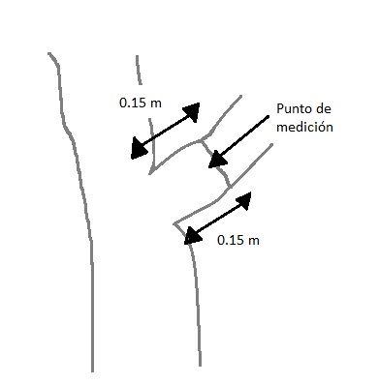

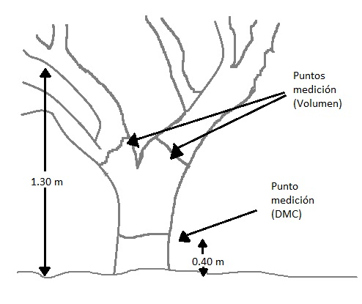

ANEXO 4

FORMATOS PARA EL REGISTRO DE PARÁMETROS DEL BOSQUE

REGIÓN LAMBAYEQUE

**INVENTARIO FORESTAL DE LA REGION LAMBAYEQUE**

**N° PARCELA DE MUESTREO ……………………..**

|  |  |  |  |  |  |  |
| --- | --- | --- | --- | --- | --- | --- |
| **JEFE DE BRIGADA** | ………………………………………………………………………… | | | | **FECHA** | ...……………………. |
| **SECTOR GEOECONOMICO** | …………………… | **Tipo de Bosque** | ………………………. | | **Pendiente** | ……………………… |
| **COORDENADAS UTM** | N…………………. | E……………. |  |  | **Altitud (msnm)** | …………………….. |

|  |  |  |  |  |  |  |  |  |  |
| --- | --- | --- | --- | --- | --- | --- | --- | --- | --- |
| **Nº DE ARBOL** | **NOMBRE COMUN** | **DAP (cm)** | **ALTURA (m)** | | **FORMA** | **SANIDAD** | **DIAMETRO DE COPA** | | **OBERVACIONES** |
| **CO MER.** | **TO TAL** | **D1 (m)** | **D2 (m)** |
|  |  |  |  |  |  |  |  |  |  |
|  |  |  |  |  |  |  |  |  |  |
|  |  |  |  |  |  |  |  |  |  |
|  |  |  |  |  |  |  |  |  |  |
|  |  |  |  |  |  |  |  |  |  |
|  |  |  |  |  |  |  |  |  |  |
|  |  |  |  |  |  |  |  |  |  |
|  |  |  |  |  |  |  |  |  |  |
|  |  |  |  |  |  |  |  |  |  |
|  |  |  |  |  |  |  |  |  |  |
|  |  |  |  |  |  |  |  |  |  |
|  |  |  |  |  |  |  |  |  |  |
|  |  |  |  |  |  |  |  |  |  |
|  |  |  |  |  |  |  |  |  |  |
|  |  |  |  |  |  |  |  |  |  |
|  |  |  |  |  |  |  |  |  |  |
|  |  |  |  |  |  |  |  |  |  |
|  |  |  |  |  |  |  |  |  |  |
|  |  |  |  |  |  |  |  |  |  |
|  |  |  |  |  |  |  |  |  |  |
|  |  |  |  |  |  |  |  |  |  |
|  |  |  |  |  |  |  |  |  |  |
|  |  |  |  |  |  |  |  |  |  |
|  |  |  |  |  |  |  |  |  |  |
|  |  |  |  |  |  |  |  |  |  |
|  |  |  |  |  |  |  |  |  |  |
|  |  |  |  |  |  |  |  |  |  |
|  |  |  |  |  |  |  |  |  |  |
|  |  |  |  |  |  |  |  |  |  |

OLMOS-MOTUPE: I JAYANCA-MORROPE-BATAN GRANDE: II MOCUPE-ZAÑA-CAYALTI-OYOTUN: III INCAHUASI-KAÑARIS: IV

**EL REGISTRO DE LA REGENERACIÓN NATURAL**

**N° PARCELA DE MUESTREO ……………………..**

|  |  |  |  |  |  |
| --- | --- | --- | --- | --- | --- |
| Nombre Común | Altura en m | | | | Observaciones |
| Clase 1: < 0.5 m | Clase 2: < 1 m | | Clase 3: > 1 m |
|  |  |  |  |  |  |
|  |  |  |  |  |  |
|  |  |  |  |  |  |
|  |  |  |  |  |  |
|  |  |  |  |  |  |
|  |  |  |  |  |  |
|  |  |  |  |  |  |
|  |  |  |  |  |  |
|  |  |  |  |  |  |
|  |  |  |  |  |  |
|  |  |  |  |  |  |
|  |  |  |  |  |  |
|  |  |  |  |  |  |
|  |  |  |  |  |  |
|  |  |  |  |  |  |
|  |  |  |  |  |  |
|  |  |  |  |  |  |
|  |  |  |  |  |  |
|  |  |  |  |  |  |
|  |  |  |  |  |  |
|  |  |  |  |  |  |
|  |  |  |  |  |  |
|  |  |  |  |  |  |
|  |  |  |  |  |  |
|  |  |  |  |  |  |
|  |  |  |  |  |  |
|  |  |  |  |  |  |
|  |  |  |  |  |  |
|  |  |  |  |  |  |
|  |  |  |  |  |  |
|  |  |  |  |  |  |
|  |  |  |  |  |  |
|  |  |  |  |  |  |
|  |  |  |  |  |  |
|  |  |  |  |  |  |

ANEXO 5

MEDICIÓN DE PENDIENTE

**Medición de Pendiente**



La pendiente del terreno, materia de evaluación, servirá para su descripción de acuerdo al cuadro siguiente:



ANEXO 6

CUADROS Y GRÁFICOS DE DISTRIBUCIÓN DIAMÉTRICA DE LOS VALORES PROMEDIO DEL NÚMERO DE ÁRBOLES(N), ÁREA BASAL (AB) Y VOLUMEN COMERCIAL (VC) POR ESPECIE, POR HECTÁREA Y TOTAL PARA LOS DIFERENTES TIPOS DE BOSQUES

ANEXO 7

PANEL FOTOGRÁFICO – TIPO DE BOSQUE

**BOSQUE DE LLANURA**

**BOSQUE SECO DENSO DE LLANURA (BSDLL)**

COMUNIDAD CAMPESINA SAN JULIAN DE MOTUPE

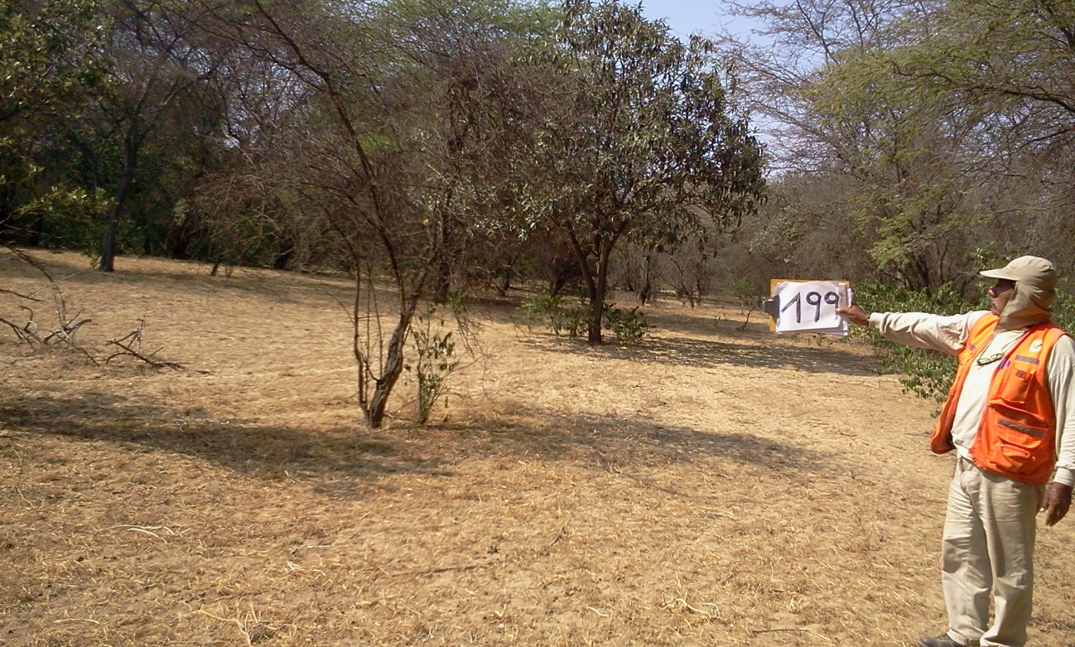

LAS NORIAS-EL MUERTO – OLMOS

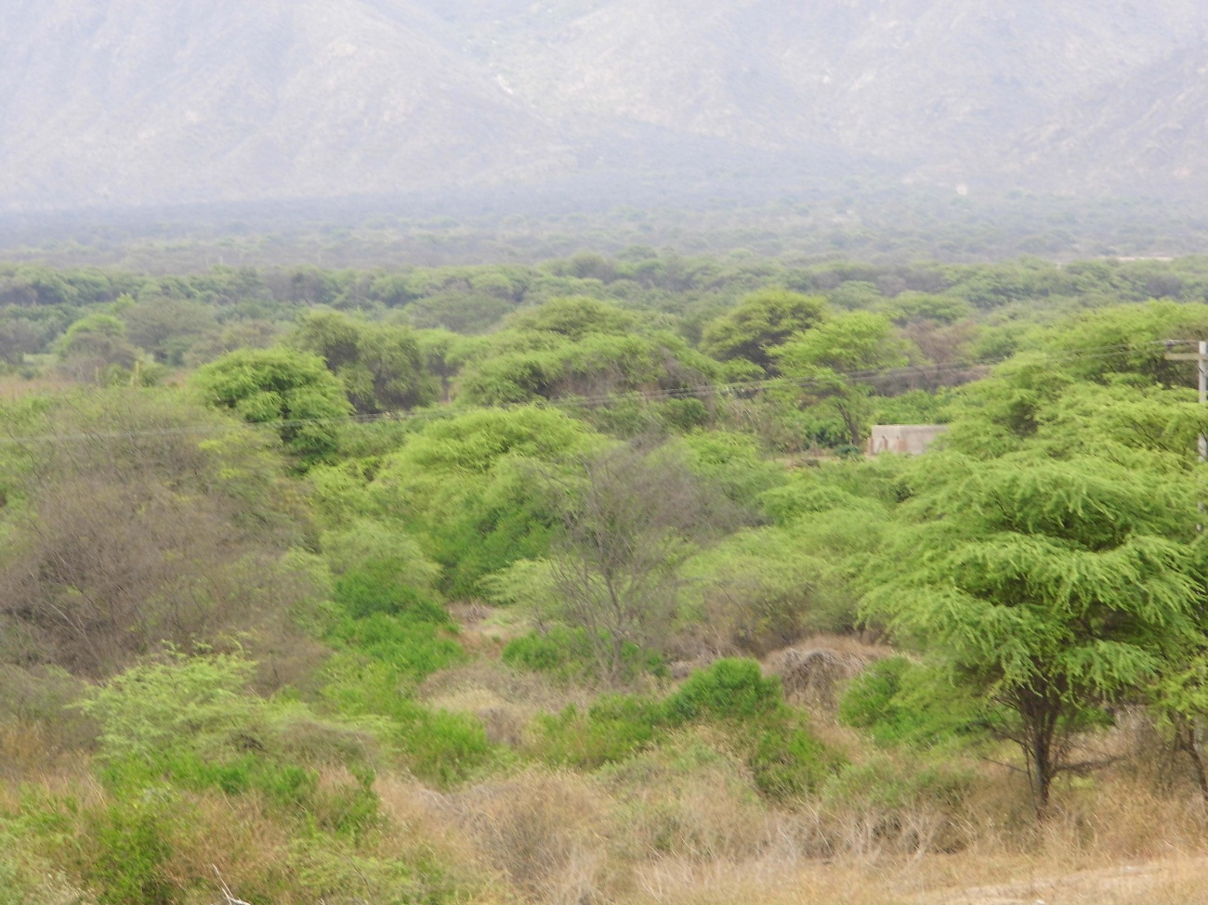

**BOSQUE DE LLANURA**

**BOSQUE SECO semi DENSO DE LLANURA (BSsDLL)**

OLMOS-ÑAUPE

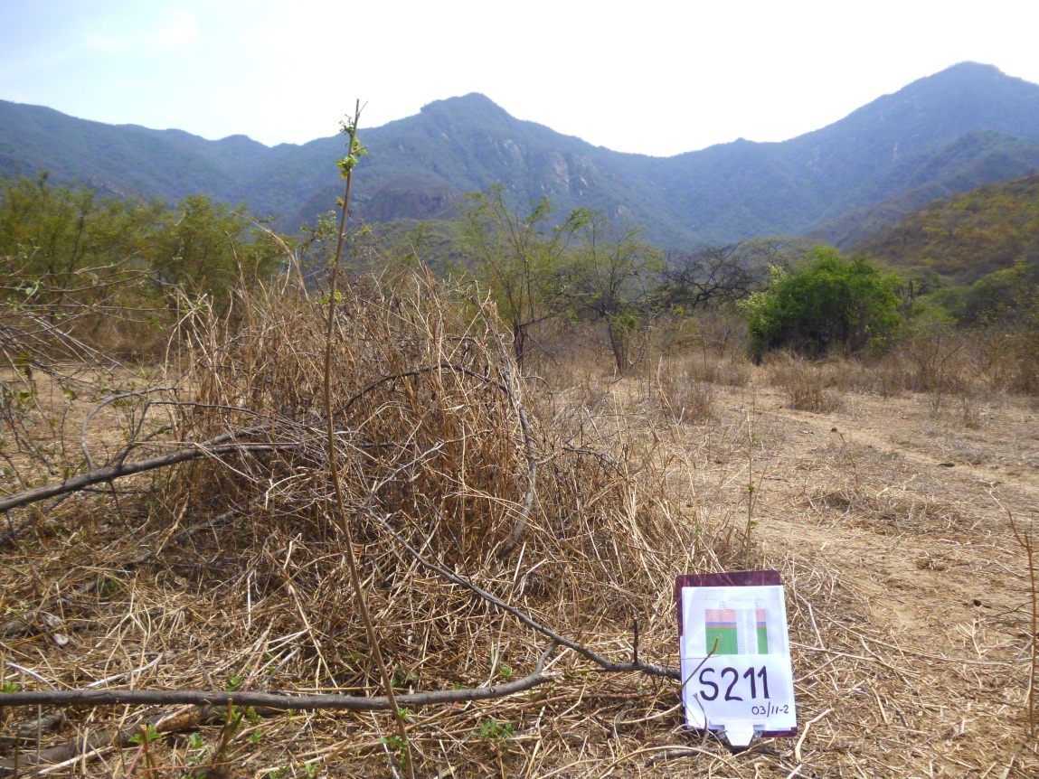

LA CAPILLA CENTRAL - OLMOS

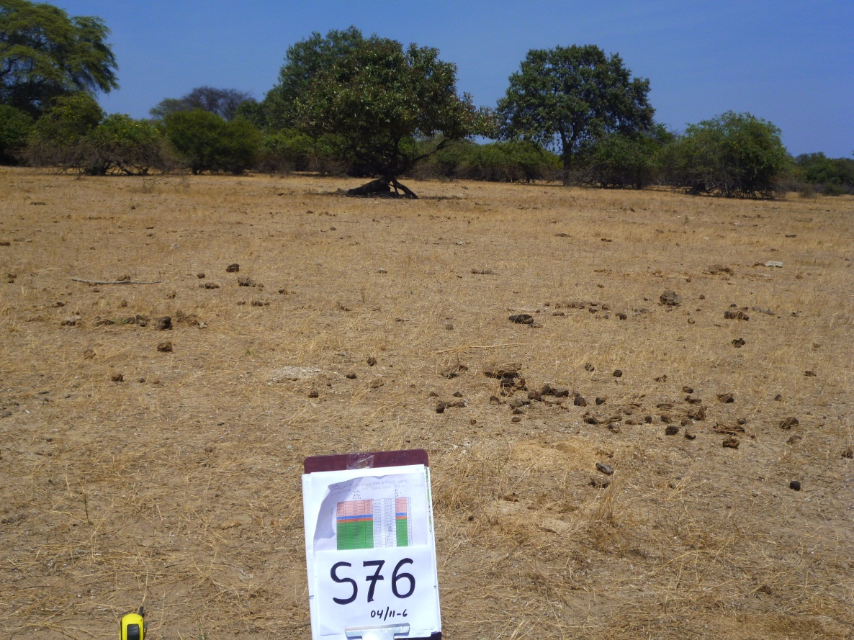

**BOSQUE DE LLANURA**

**BOSQUE SECO RALO DE LLANURA (BSRLL)**

PAMPAS DE CHAPARRI

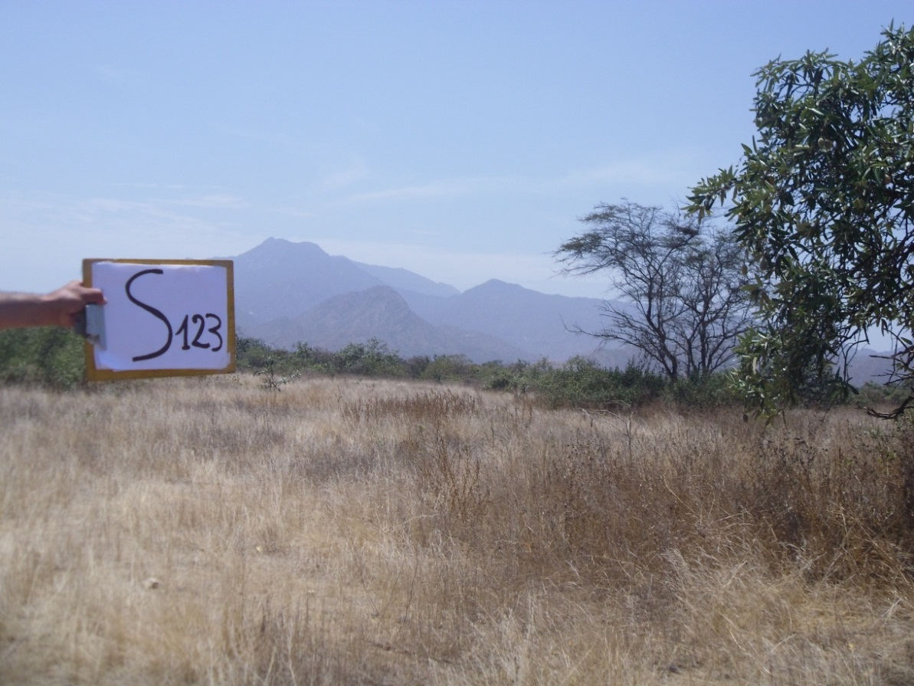

PAMPAS DE CHAPARRI

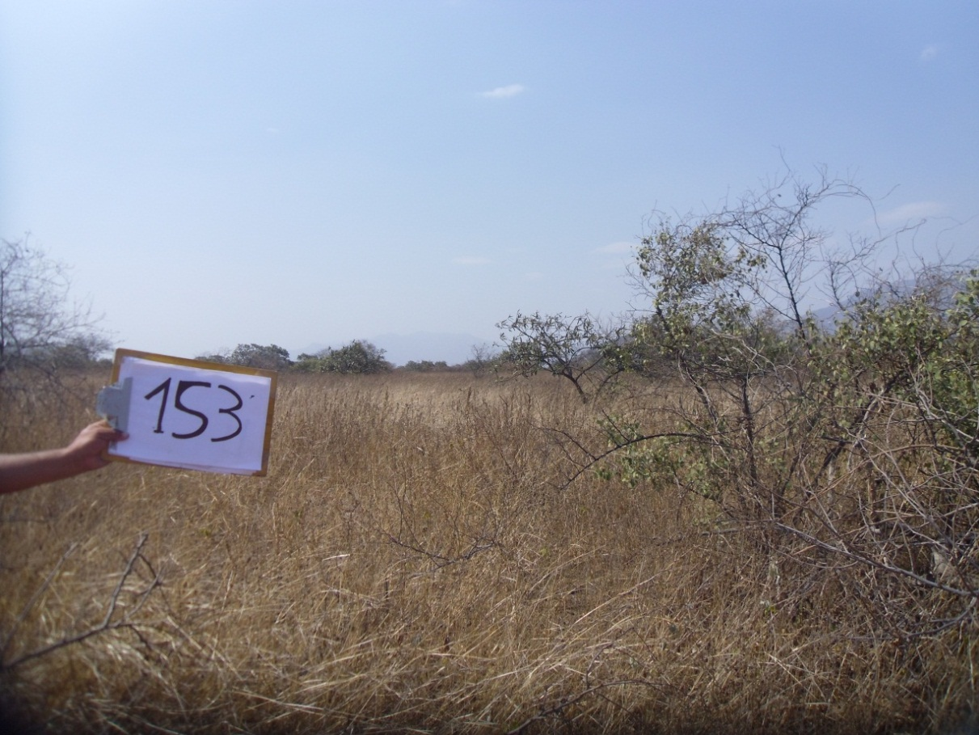

**BOSQUE DE LLANURA**

**BOSQUE SECO muy RALO DE LLANURA (BDmRLL)**

ILLIMO

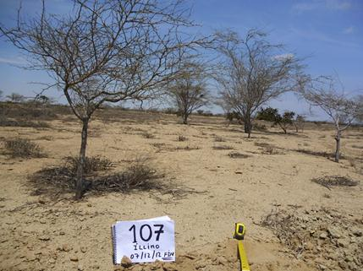

ZAÑA – CAYALTI

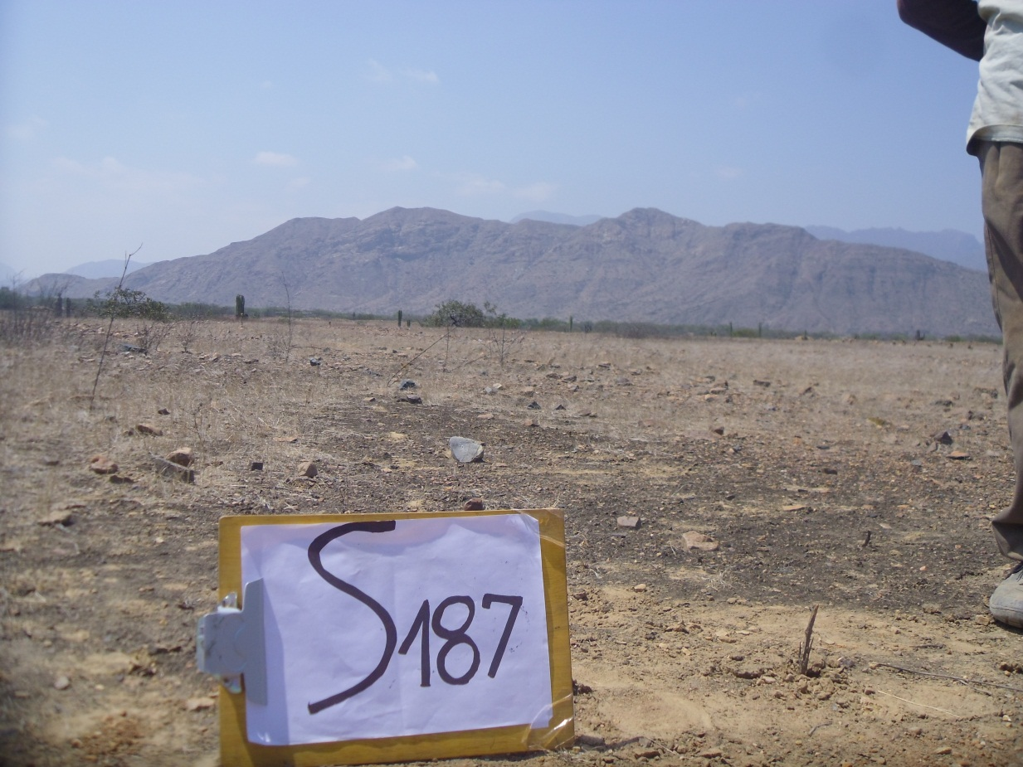

**BOSQUE SECO DE COLINA**

**BOSQUE SECO DENSO DE COLINA (BSDC)**

CASERÍO ALGARROBITO BATAN GRANDE

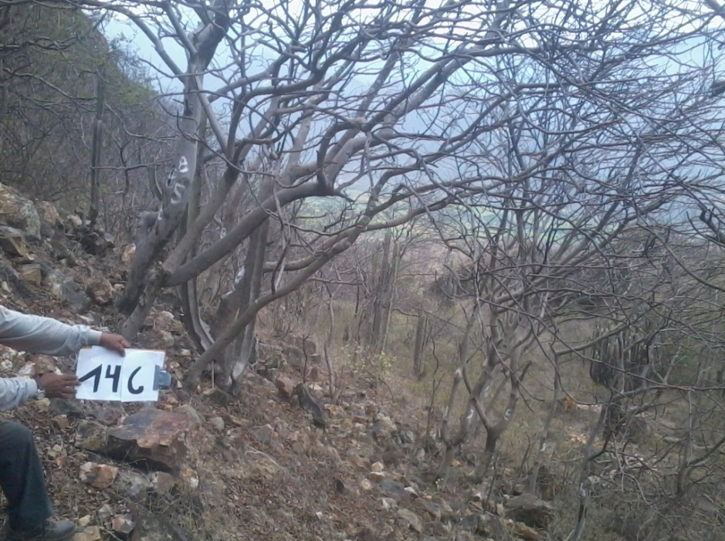

MAYASCÓN – BATAN GRANDE

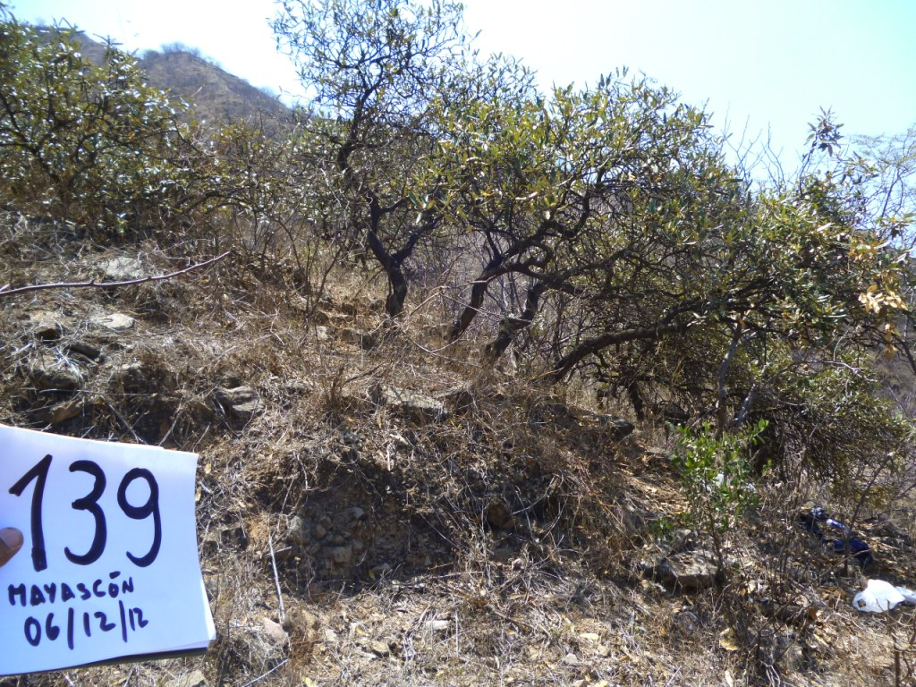

**BOSQUE SECO DE COLINA**

**BOSQUE SECO semi DENSO DE COLINA (BSsDC)**

BATAN GRANDE

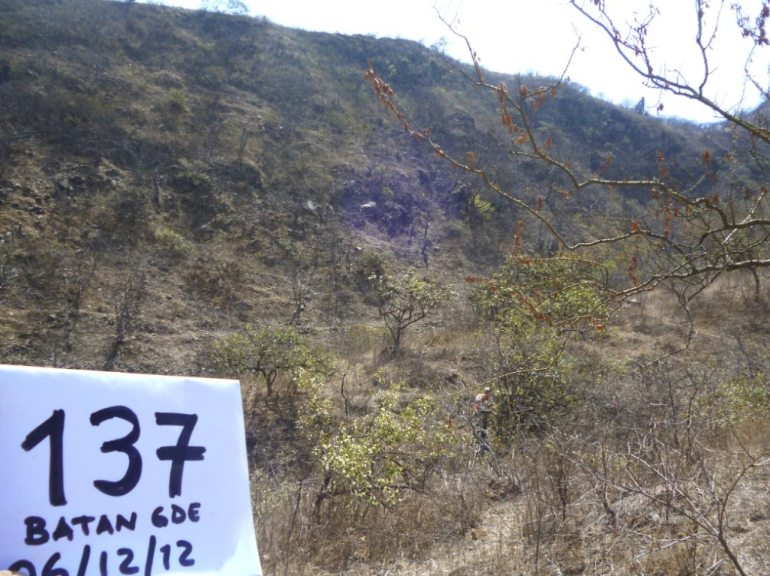

BATAN GRANDE

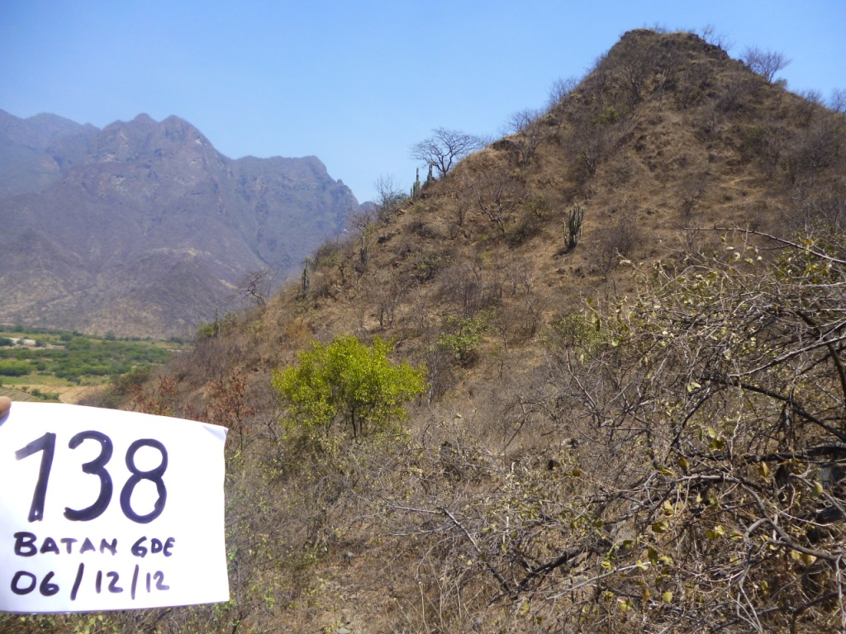

**BOSQUE SECO DE COLINA**

**BOSQUE SECO RALO DE COLINA (BSRC)**

OYOTUN – NUEVA ARICA

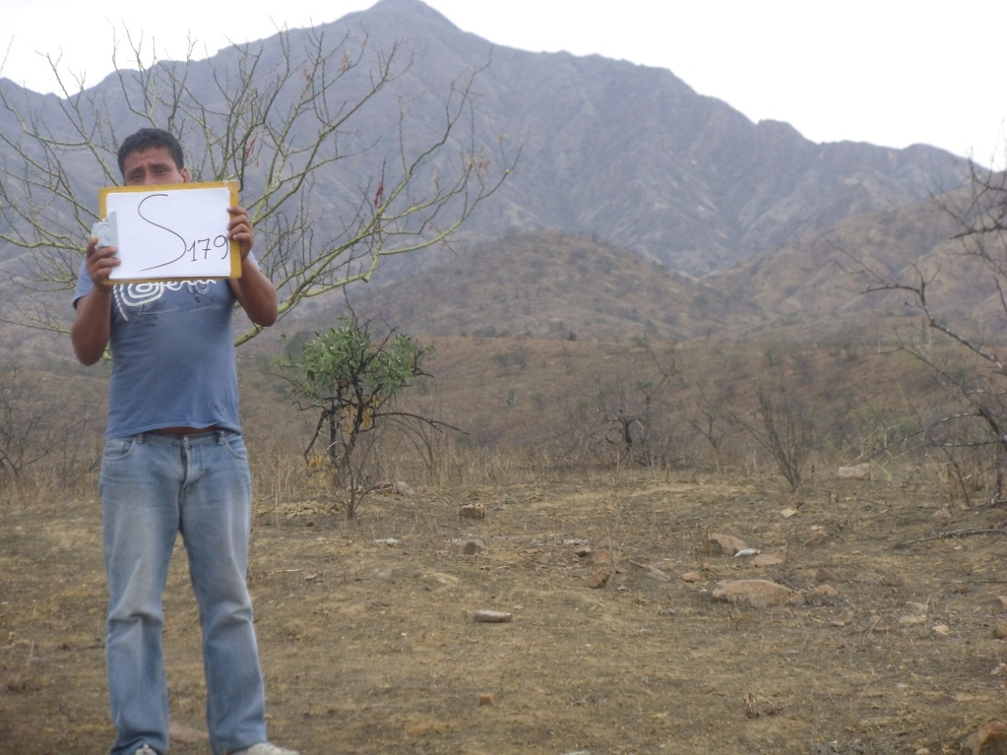

LA TRANCA - OLMOS

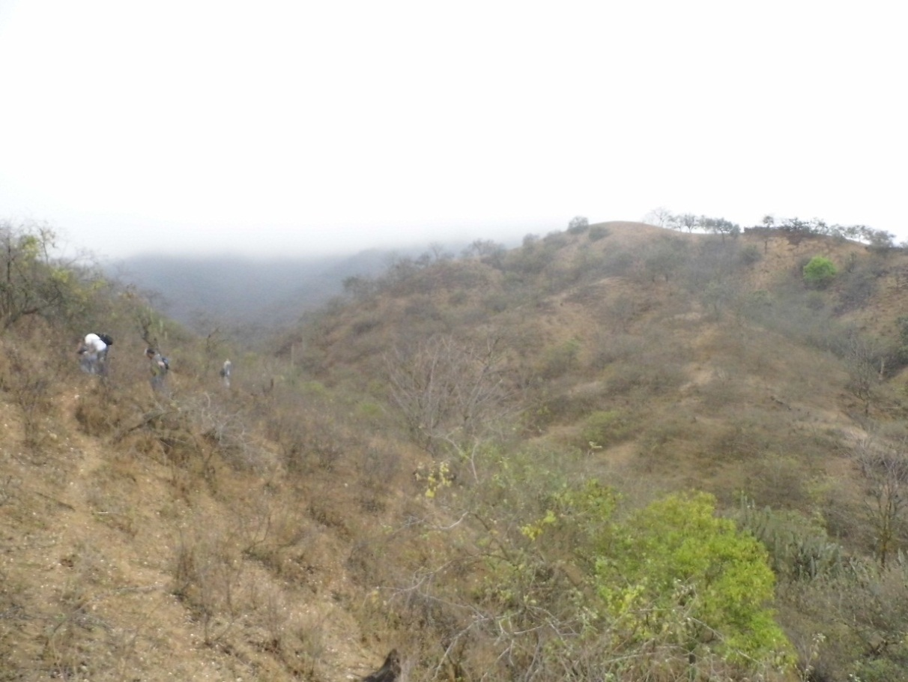

**BOSQUE SECO DE COLINA**

**BOSQUE SECO muy RALO DE COLINA (BSmRC)**

CARRETERA DE PÁTAO A BATAN GRANDE

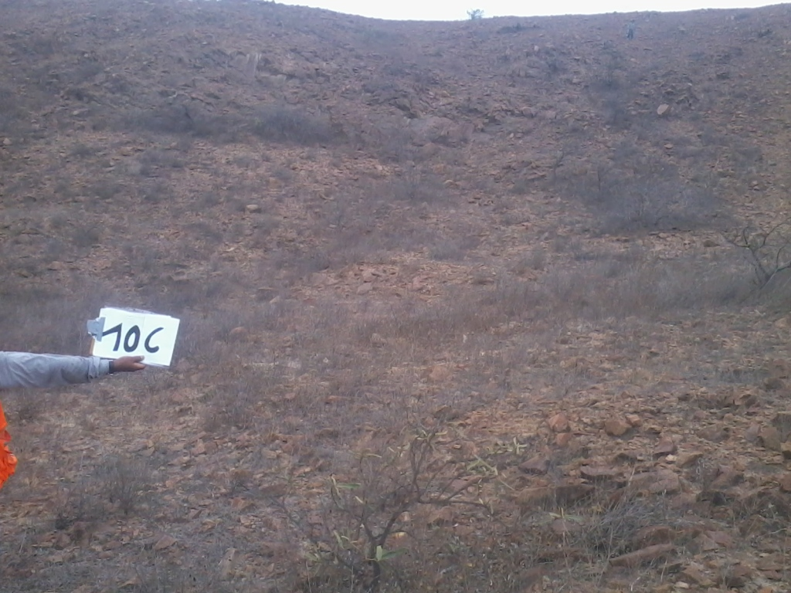

ZONA YAIPÓN

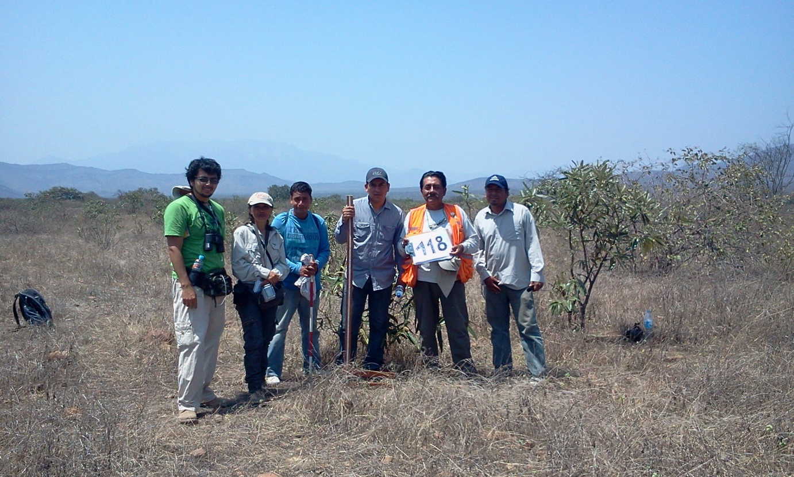

**BOSQUE SECO DE MONTAÑA**

**BOSQUE SECO semi DENSO DE MOTAÑA (BSsDM)**

EL BANCO-SALAS

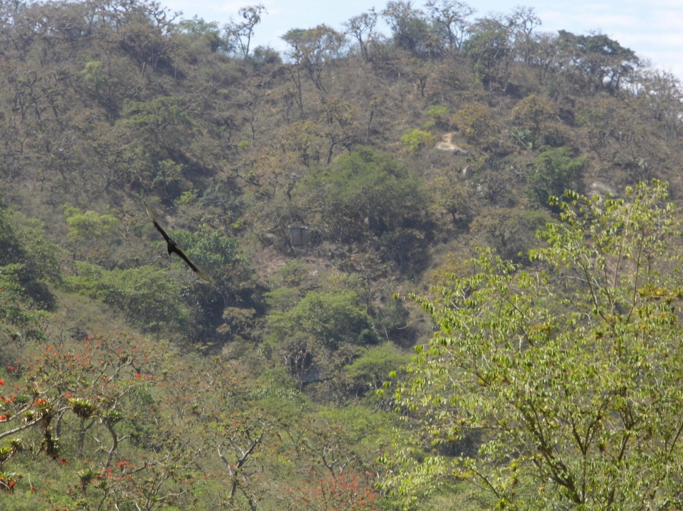

LA ESCALERA-SALAS

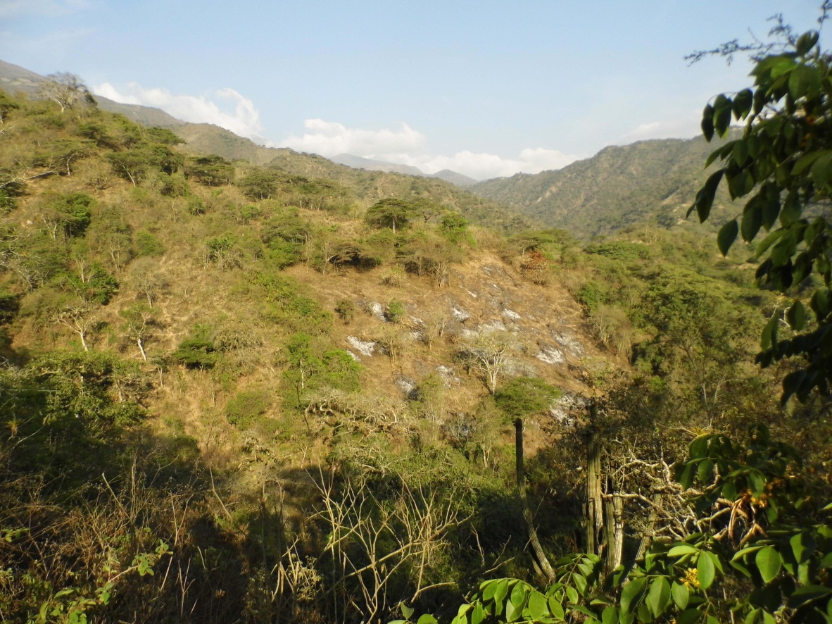

**BOSQUE SECO DE MONTAÑA**

**BOSQUE SECO RALO DE MONTAÑA (BSRM)**

LA SHITA-SALAS

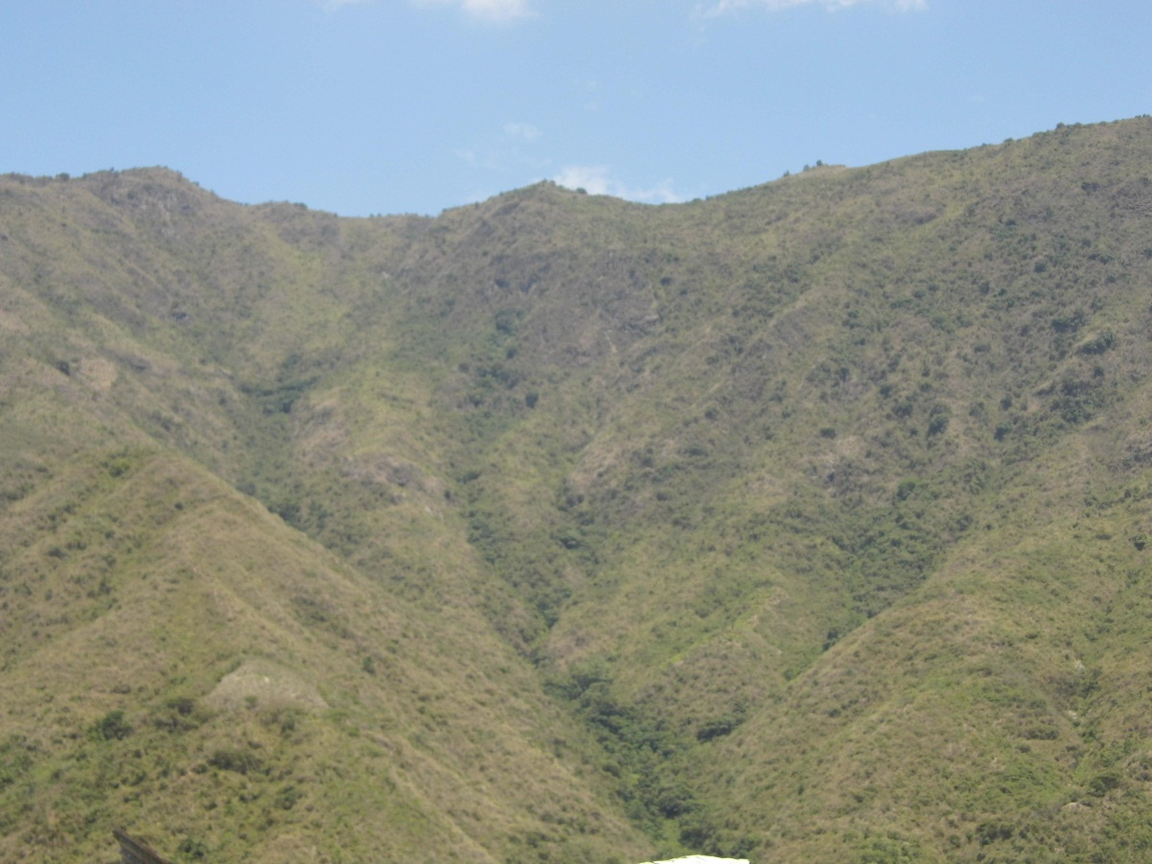

**BOSQUE HÚMEDO DE MONTAÑA**

**BOSQUE HÚMEDO DENSO DE MONTAÑA (BHDM)**

ZOÑA KAÑARIS

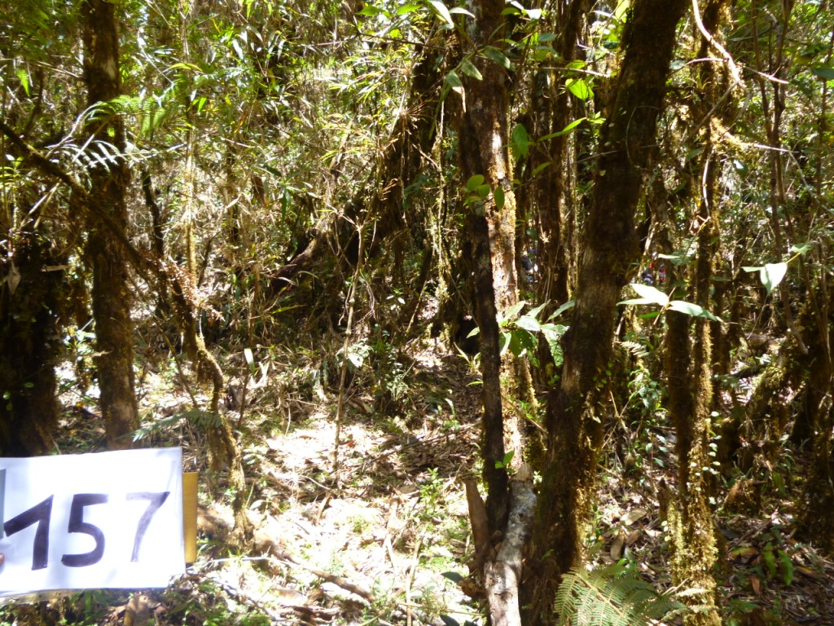

ZONA KAÑARIS

